Практическая работа 9 «Разработка модуля отображения текстовых документов»
Цель работы
Создать систему для отображения и базового редактирования текстовых документов в Unity с возможностью форматирования, сохранения и загрузки файлов.
Что будем делать
Разработаем текстовый редактор с:
- Отображением текста с прокруткой
- Поддержкой шрифтов и стилей
- Сохранением и загрузкой документов
- Поиском по тексту
- Статистикой документа
Часть 1: Подготовка проекта
Шаг 1.1: Создание проекта
- Откройте Unity Hub
- Создайте новый проект «TextDocumentViewer»
- Выберите шаблон «2D» или «3D» (не важно для UI)
- Нажмите «Create»
Шаг 1.2: Создание структуры папок
В окне Project создайте папки:
Assets/
├── Scenes/
├── Scripts/
│ ├── UI/
│ └── Data/
├── Prefabs/
├── Fonts/
├── Resources/
└── Documents/
Шаг 1.3: Настройка сцены
- В папке Scenes создайте сцену «TextEditorScene»
- Удалите Directional Light (если 3D проект)
- Добавьте Canvas: ПКМ в Hierarchy → UI → Canvas
- Назовите Canvas «MainCanvas»
Часть 2: Создание пользовательского интерфейса
Шаг 2.1: Создание панели редактора
- На Canvas ПКМ → UI → Panel
- Назовите «EditorPanel»
- В компоненте Rect Transform установите:
  - Anchor: stretch-stretch
  - Left/Right/Top/Bottom: 10
Шаг 2.2: Создание панели инструментов
- На EditorPanel ПКМ → UI → Panel
- Назовите «ToolbarPanel»
- Rect Transform:
  - Anchor: top-stretch
  - Height: 60
  - Left/Right: 0
Шаг 2.3: Добавление кнопок управления
На ToolbarPanel добавьте кнопки (ПКМ → UI → Button):
- «NewButton» - Новый документ
- «OpenButton» - Открыть
- «SaveButton» - Сохранить
- «SaveAsButton» - Сохранить как
- «SearchButton» - Поиск
Настройка кнопок:
- Для каждой кнопки в Text укажите название
- Расположите кнопки горизонтально
- Настройте цвета по желанию
Шаг 2.4: Создание области текста
- На EditorPanel ПКМ → UI → Scroll View
- Назовите «TextScrollView»
- Rect Transform:
  - Anchor: stretch-stretch
  - Top: 70, Bottom: 30
  - Left/Right: 10
Шаг 2.5: Настройка текстового поля
- В TextScrollView найдите Viewport → Content
- Удалите Text компонент из Content
- Добавьте Input Field: ПКМ на Content → UI → Input Field
- Назовите «TextInputField»
- Настройте Rect Transform на stretch-stretch
Шаг 2.6: Создание панели статуса
- На EditorPanel ПКМ → UI → Panel
- Назовите «StatusPanel»
- Rect Transform:
  - Anchor: bottom-stretch
  - Height: 25
  - Left/Right: 0
- Добавьте Text: ПКМ на StatusPanel → UI → Text
- Назовите «StatusText»
Часть 3: Создание системы управления документами
Шаг 3.1: Создание класса Document
В папке Scripts/Data создайте скрипт «TextDocument.cs»:
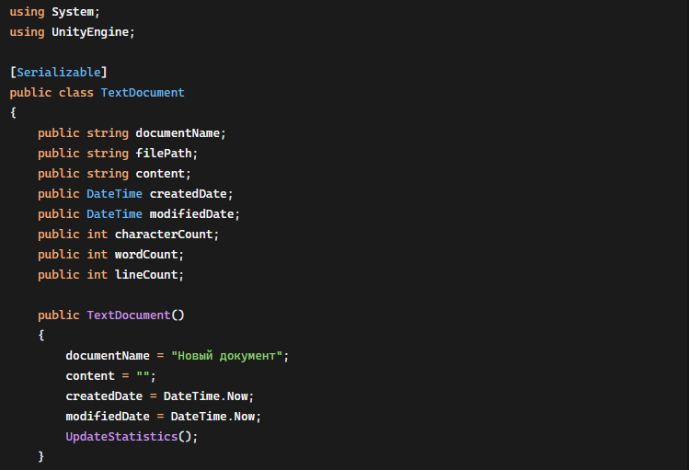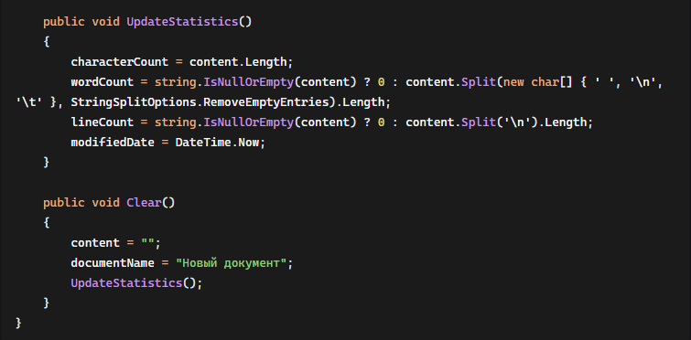
Шаг 3.2: Создание менеджера документов
В папке Scripts/UI создайте скрипт «DocumentManager.cs»:
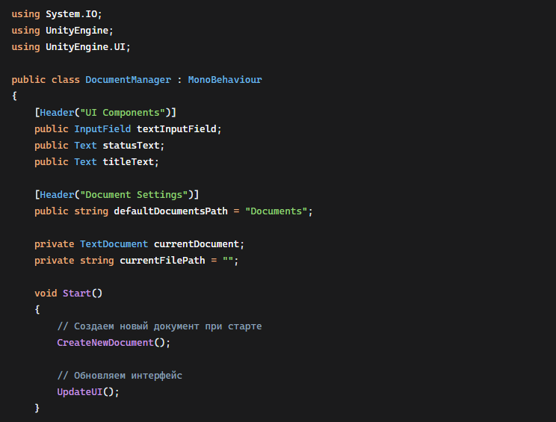
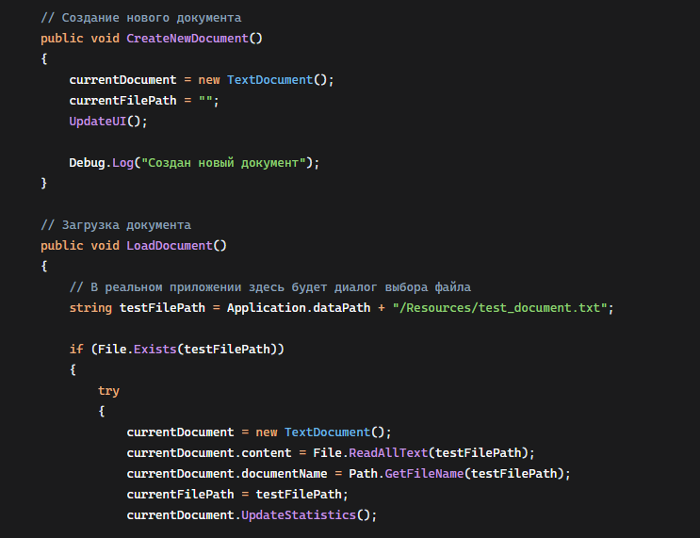
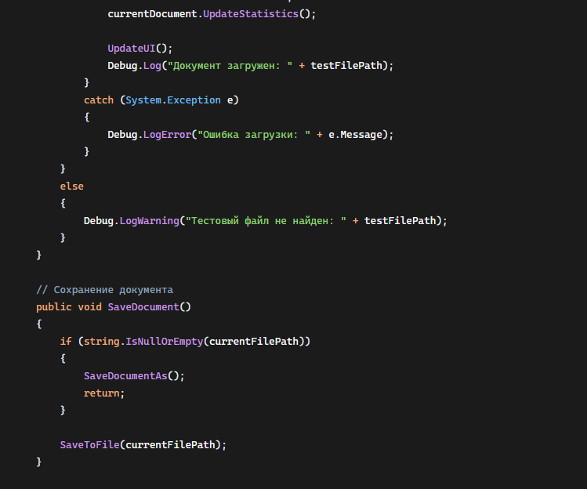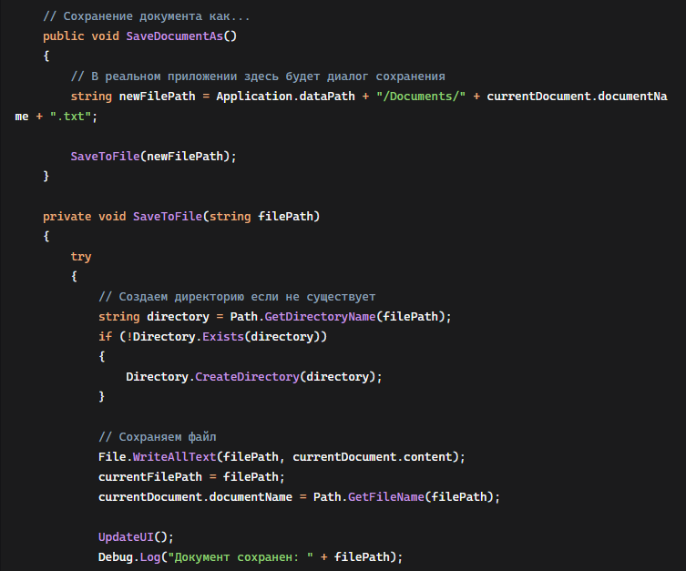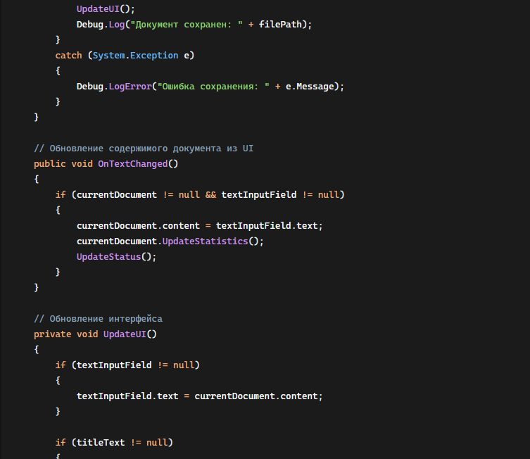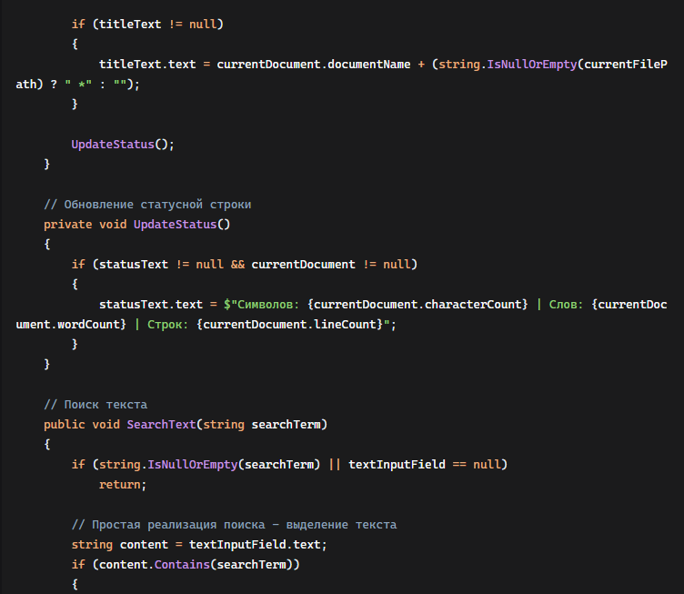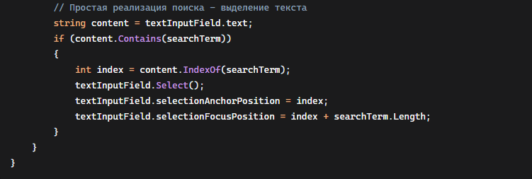
Шаг 3.3: Настройка менеджера на сцене
- Создайте пустой GameObject: ПКМ в Hierarchy → Create Empty
- Назовите «DocumentManager»
- Добавьте компонент DocumentManager
- Свяжите компоненты:
  - Text Input Field: перетащите TextInputField
  - Status Text: перетащите StatusText
  - Title Text: создайте новый Text для заголовка
Часть 4: Настройка кнопок управления
Шаг 4.1: Настройка кнопок
Для каждой кнопки на панели инструментов:
- Выделите кнопку
- В компоненте Button в On Click() нажмите «+»
- Перетащите объект DocumentManager
- Выберите соответствующий метод:
  - NewButton → DocumentManager.CreateNewDocument
  - OpenButton → DocumentManager.LoadDocument
  - SaveButton → DocumentManager.SaveDocument
  - SaveAsButton → DocumentManager.SaveDocumentAs
Шаг 4.2: Создание скрипта для поиска
В папке Scripts/UI создайте скрипт «SearchController.cs»:
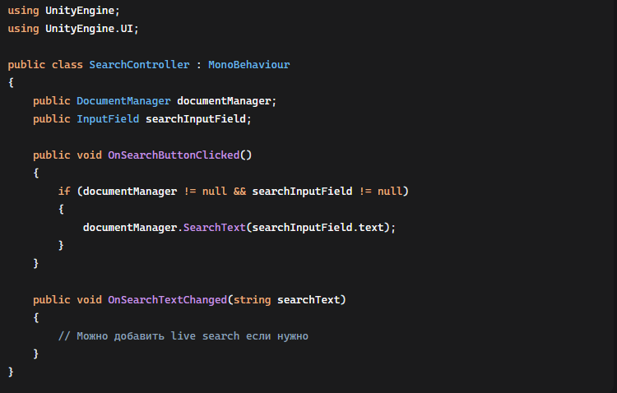
Часть 5: Улучшение интерфейса
Шаг 5.1: Настройка текстового поля
- Выделите TextInputField
- Настройте компонент Input Field:
  - Content Type: Autocorrected
  - Line Type: Multi Line Newline
  - Character Limit: 0 (без ограничений)
- Настройте Placeholder (текст-подсказку)
- Настройте шрифт и размер текста
Шаг 5.2: Добавление панели форматирования
- Добавьте новую панель под ToolbarPanel
- Разместите элементы форматирования:
  - Выпадающий список для шрифтов
  - Поле для размера шрифта
  - Кнопки Bold, Italic, Underline
Шаг 5.3: Создание контроллера форматирования
В папке Scripts/UI создайте скрипт «FormatController.cs»:
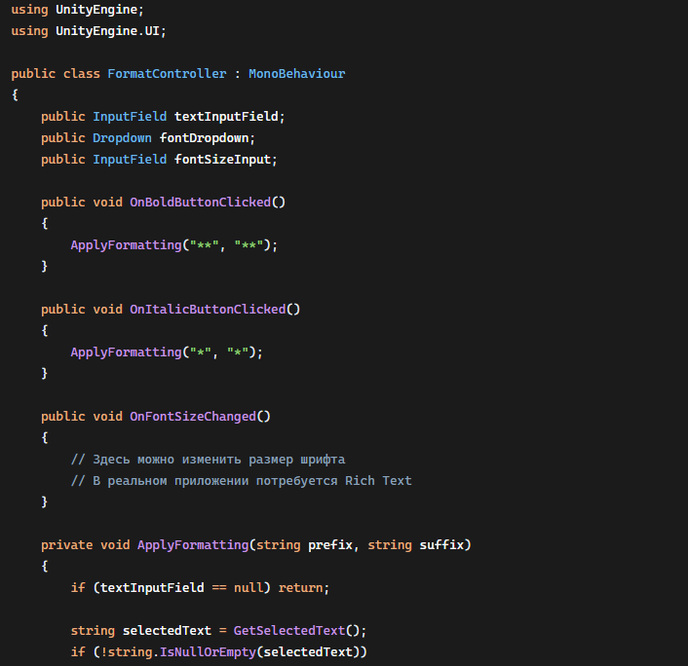
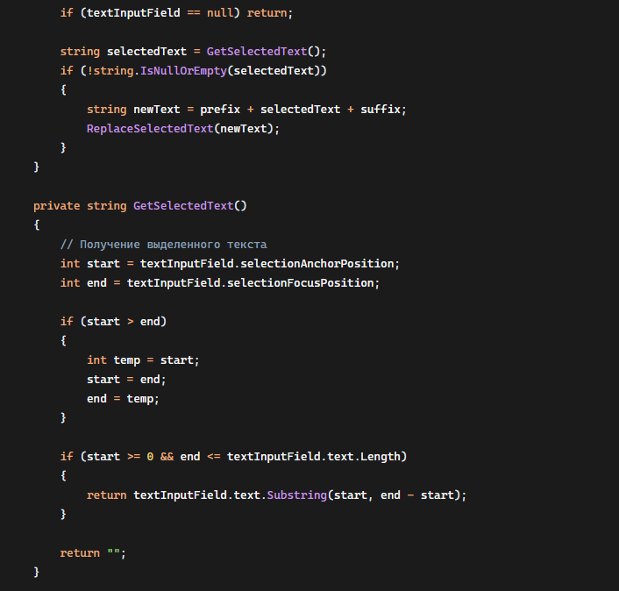
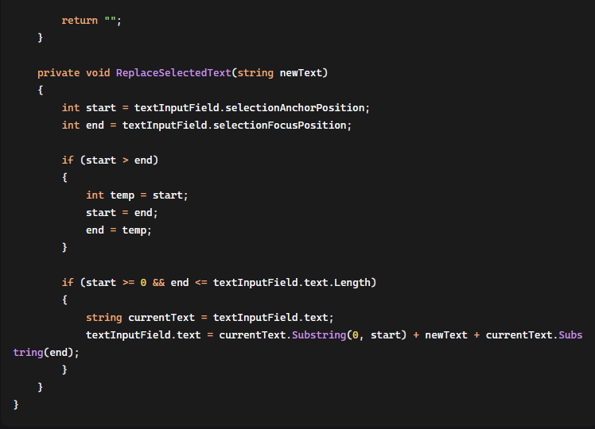

Шаг 5.4: Доработка контроллера форматирования
В листинге выше кнопка «Подчёркивание» не обрабатывается, выпадающий список шрифтов остаётся пустым, а метод OnFontSizeChanged — заготовка. Доработаем скрипт, чтобы панель форматирования работала полностью:
- кнопка «Подчёркивание» — метод OnUnderlineButtonClicked
- выпадающий список заполняется шрифтами из папки Assets/Resources/Fonts
- выбранный шрифт применяется к тексту поля ввода и подсказке
- размер шрифта меняется с проверкой ввода и ограничением от 8 до 72
- кнопки «+» и «–» изменяют размер шрифта на единицу
- после вставки маркеров курсор ставится за вставленным фрагментом
Полностью замените содержимое файла FormatController.cs на следующий код:
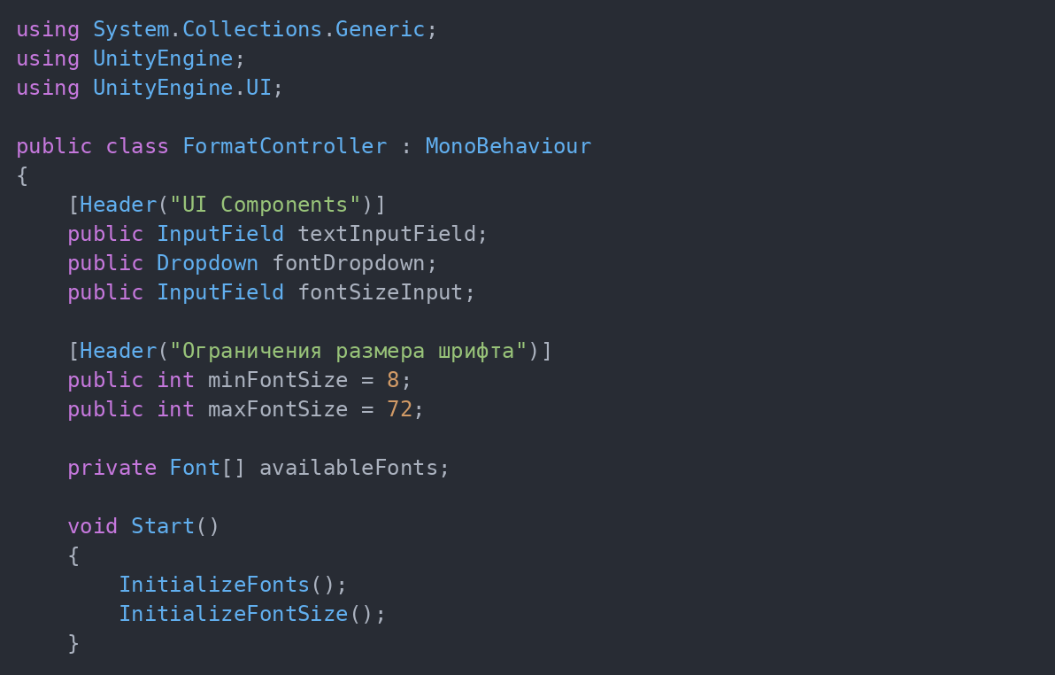
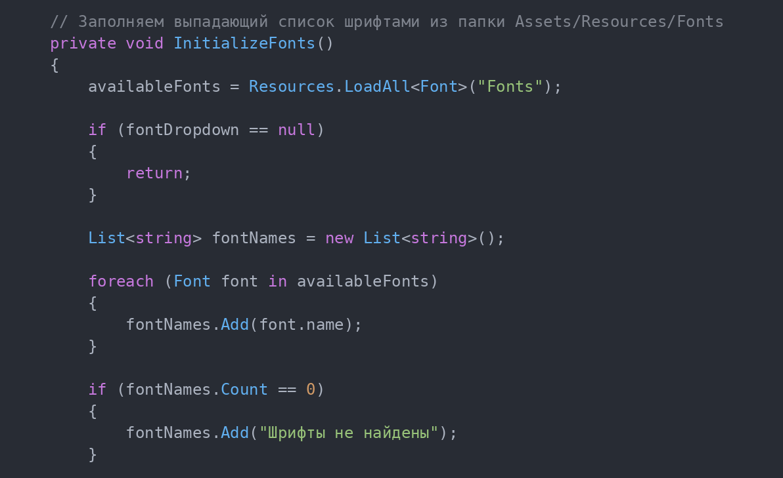
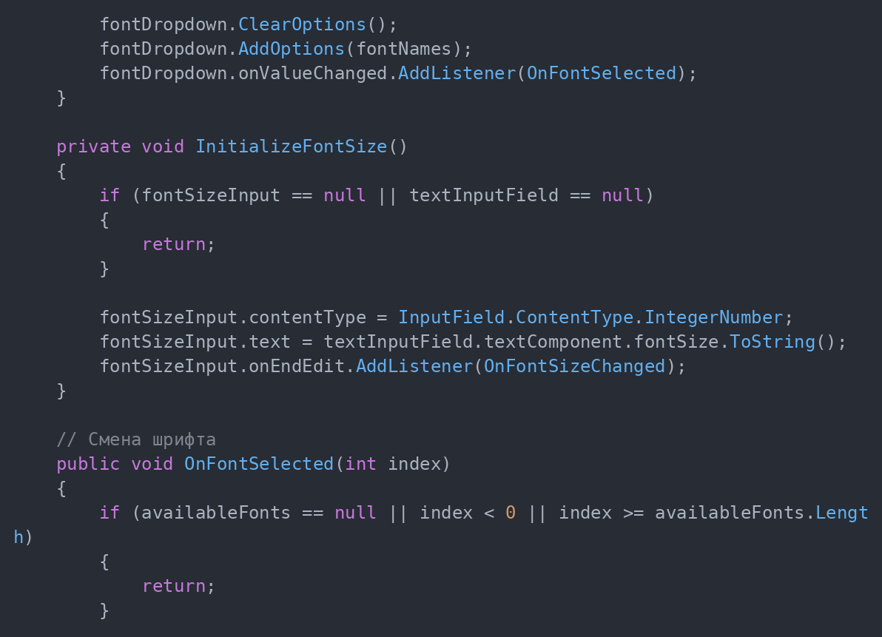
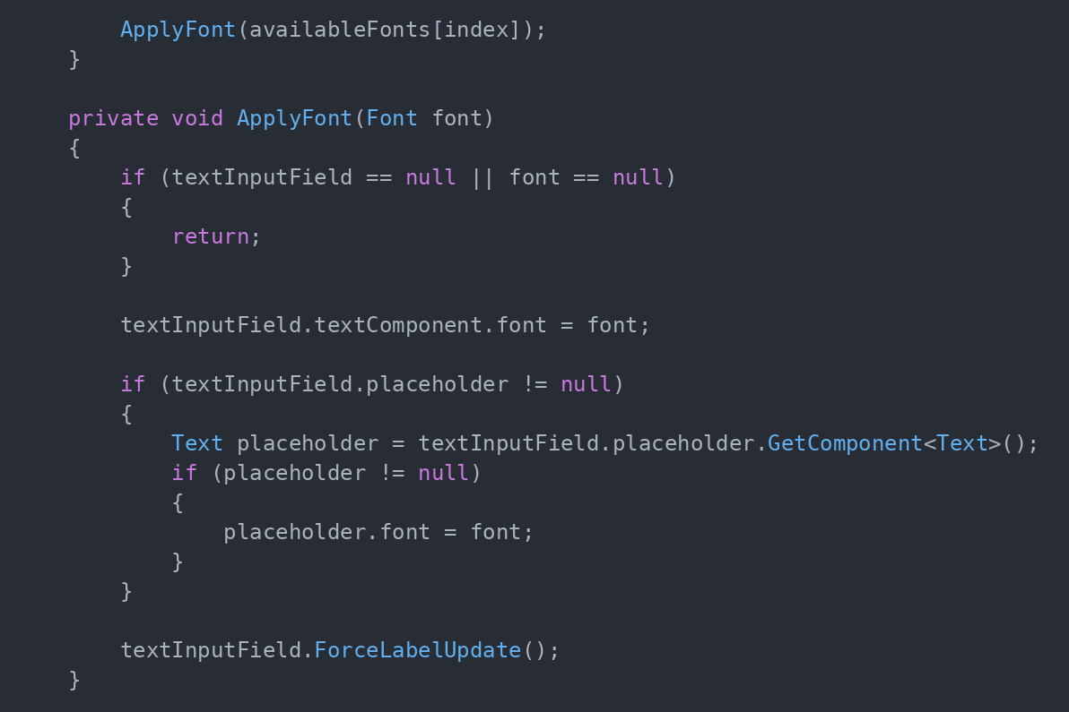
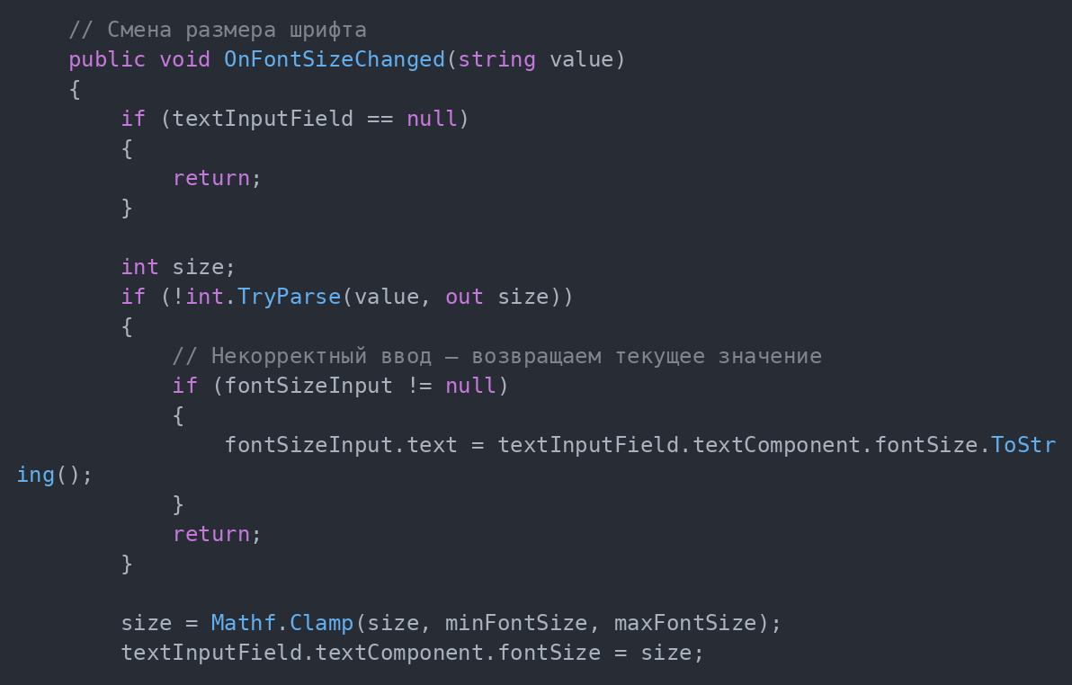
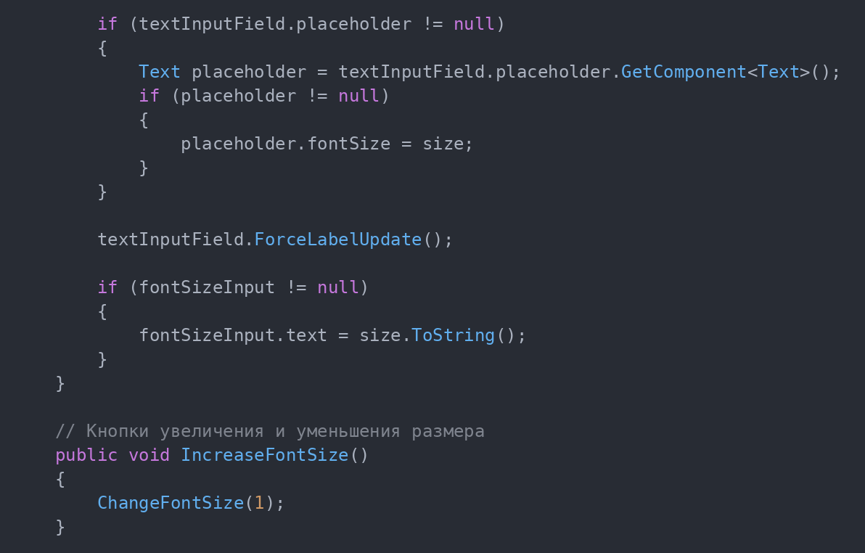
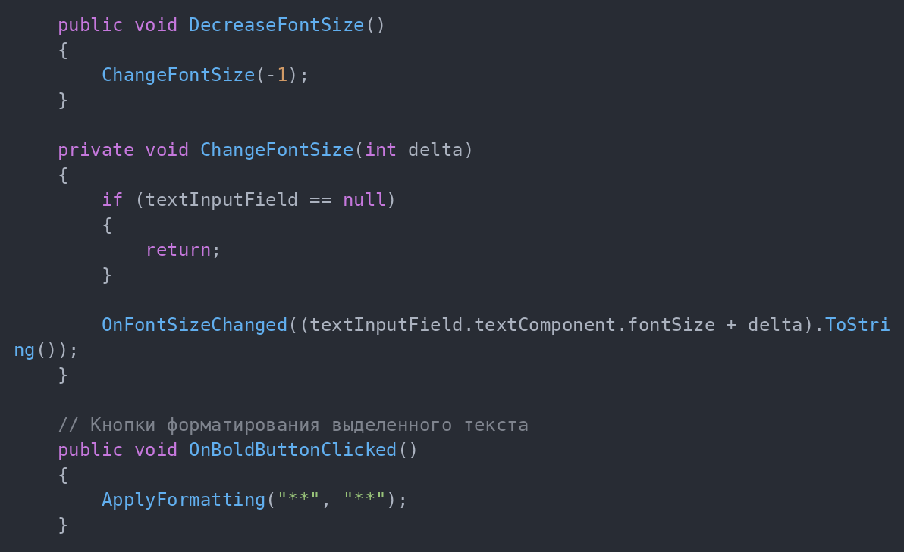
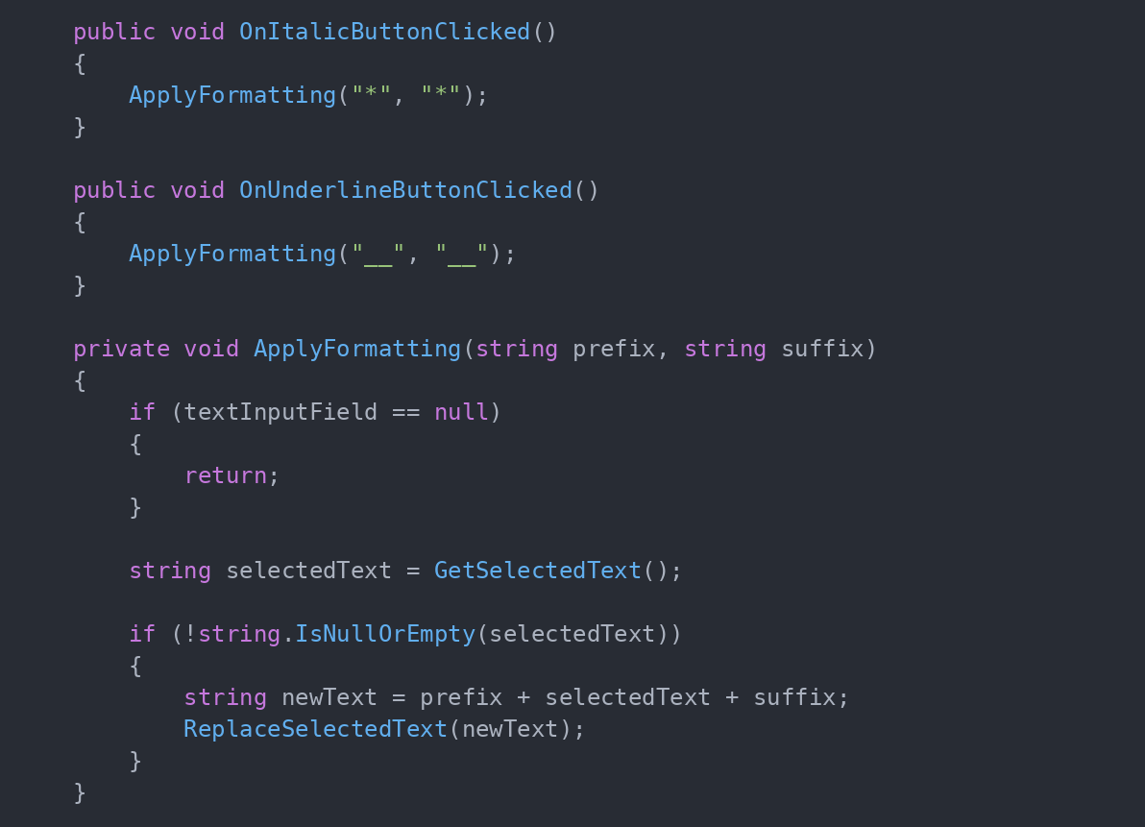
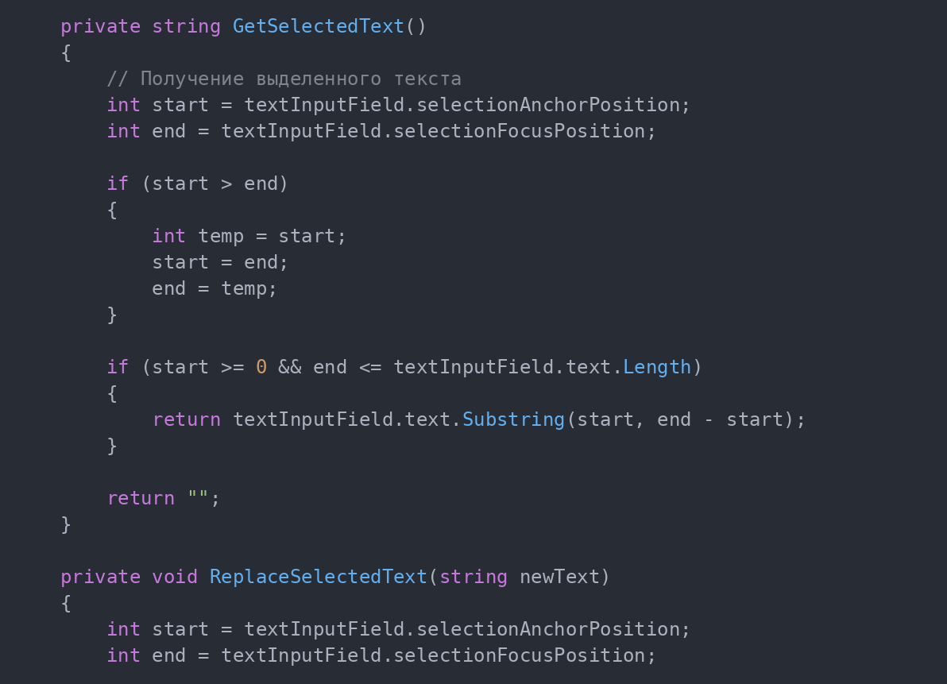
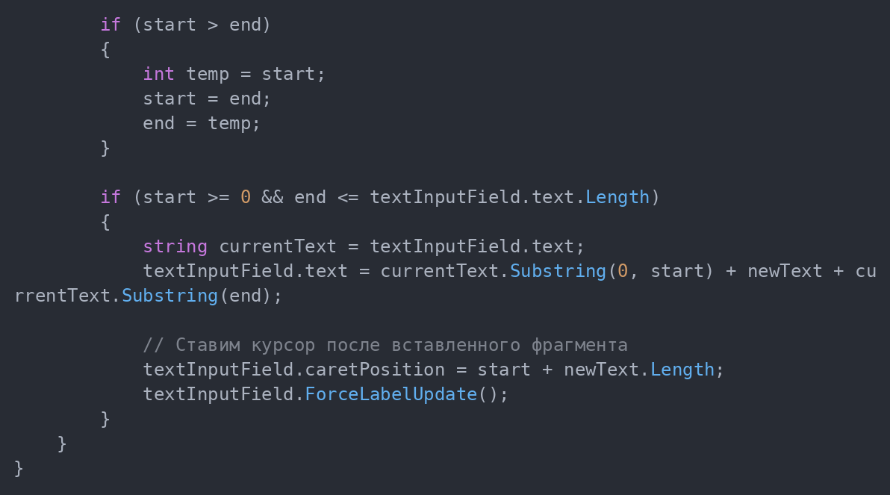
Важно. Обычное поле Input Field из UnityEngine.UI не умеет показывать часть текста жирным или курсивом, поэтому форматирование обозначается маркерами: **текст** — жирный, *текст* — курсив, __текст__ — подчёркивание. Так же устроен язык разметки Markdown. Чтобы получить настоящее форматирование прямо в поле ввода, проект нужно перевести на TextMeshPro (компонент TMP_InputField) и использовать теги <b>, <i>, <u>.
Шаг 5.5: Подключение контроллера форматирования
- Проверьте имена элементов панели форматирования из шага 5.2: сама панель — «FormatPanel», выпадающий список — «FontDropdown», поле размера — «FontSizeInput», кнопки — «BoldButton», «ItalicButton» и «UnderlineButton»
- Создайте пустой GameObject и назовите его «FormatController»
- Добавьте на него компонент FormatController
- Перетащите TextInputField в поле Text Input Field
- Перетащите выпадающий список шрифтов в поле Font Dropdown
- Перетащите поле размера шрифта в поле Font Size Input
- Скопируйте файлы шрифтов (.ttf) в папку Assets/Resources/Fonts — метод Resources.LoadAll находит шрифты только в папке Resources
Свяжите кнопки форматирования с методами (компонент Button, событие On Click):
Во всех случаях в поле объекта перетаскивается FormatController:
Кнопка | Метод
BoldButton | FormatController.OnBoldButtonClicked
ItalicButton | FormatController.OnItalicButtonClicked
UnderlineButton | FormatController.OnUnderlineButtonClicked
FontSizeUpButton | FormatController.IncreaseFontSize
FontSizeDownButton | FormatController.DecreaseFontSize

Проверьте работу: запустите сцену, введите текст, выделите слово и нажмите «Bold» — вокруг слова появятся символы **.
Часть 6: Работа с файлами внутри приложения
В первой версии менеджера документов есть три недоработки, которые не позволяют пользоваться редактором по-настоящему:
- Кнопка «Открыть» загружает единственный файл test_document.txt — выбрать другой документ невозможно
- Кнопка «Сохранить как» каждый раз сохраняет файл под одним и тем же именем, потому что имя не запрашивается у пользователя
- Пути строятся от Application.dataPath — это папка Assets, которая в собранном приложении доступна только для чтения, поэтому сохранение работает в редакторе, но ломается в готовой сборке
В этой части мы исправим все три недоработки: сделаем отдельный класс для путей, панель выбора файла, диалог сохранения и диалог подтверждения.
Шаг 6.1: Класс для путей к документам
В папке Scripts/Data создайте скрипт «DocumentPaths.cs»:
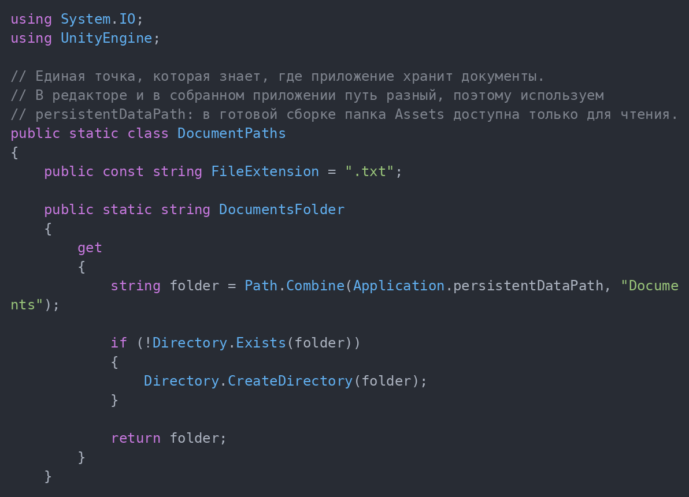
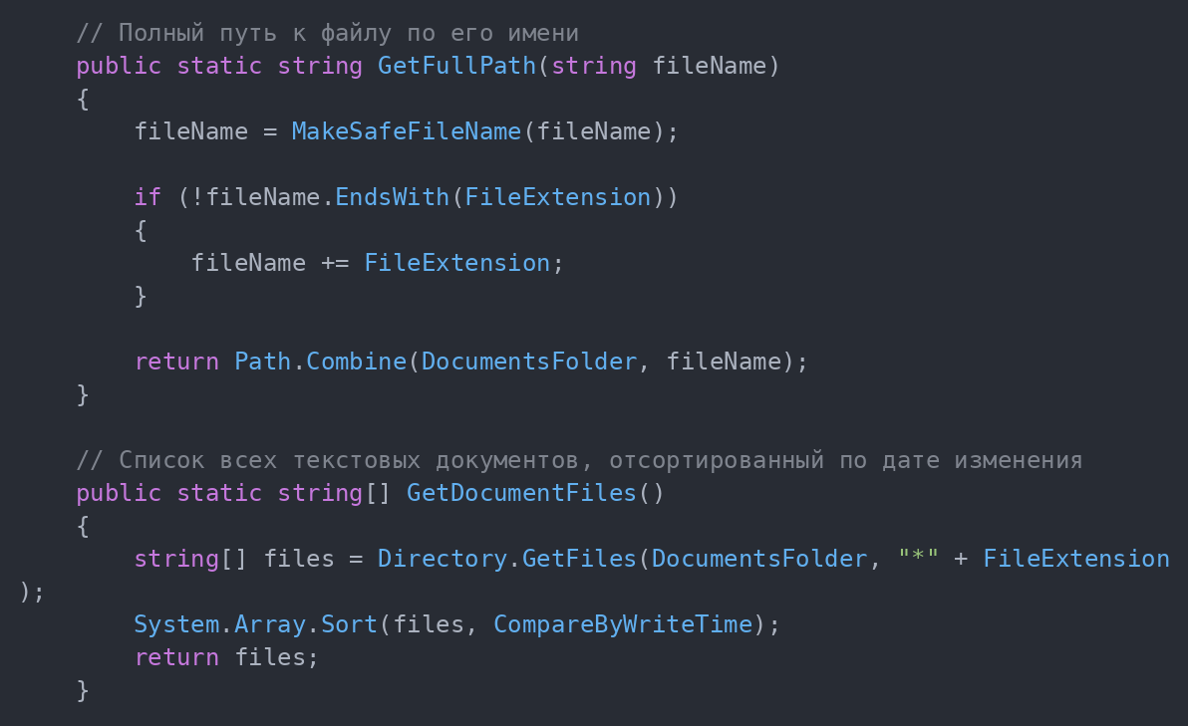
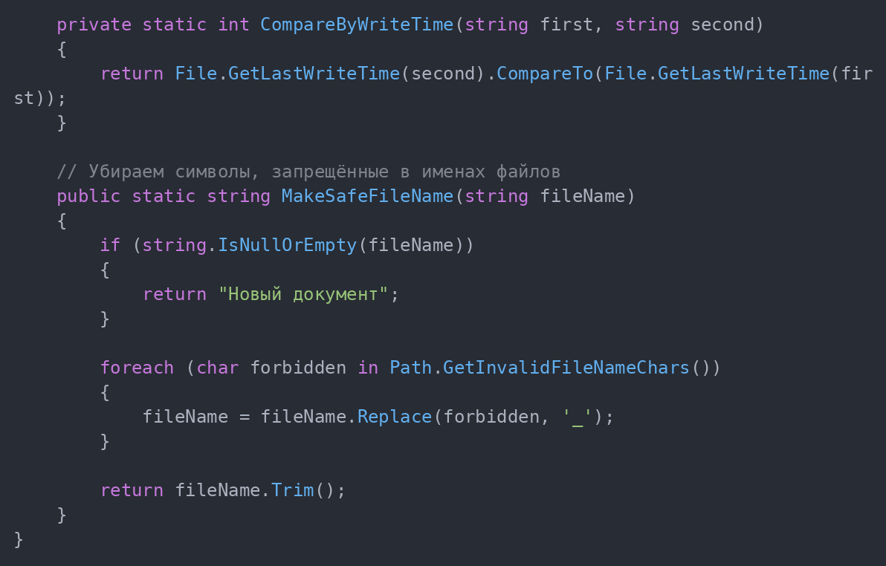
Application.persistentDataPath — папка, в которую приложение всегда может писать. Она отличается на разных платформах:
Windows: C:\Users\<Пользователь>\AppData\LocalLow\<Компания>\<Проект>\Documents
macOS: ~/Library/Application Support/<Компания>/<Проект>/Documents
Android: /storage/emulated/0/Android/data/<пакет>/files/Documents
Точный путь всегда можно узнать, выполнив в любом скрипте строку Debug.Log(Application.persistentDataPath) — путь появится в окне Console.
Шаг 6.2: Панель «Открыть документ»
- На MainCanvas ПКМ → UI → Panel, назовите «FileBrowserPanel»
- Rect Transform: Anchor stretch-stretch, все отступы 0
- В компоненте Image задайте тёмный полупрозрачный цвет (альфа около 150) — получится затемнение фона под диалогом
- Внутри FileBrowserPanel создайте ещё одну Panel «BrowserWindow»: Anchor middle-center, Width 600, Height 450
- В BrowserWindow добавьте Text «BrowserTitle» с надписью «Открыть документ»
- Добавьте Scroll View «FileScrollView»: Anchor stretch-stretch, Top 50, Bottom 80
- Найдите внутри Viewport → Content и добавьте на него компоненты Vertical Layout Group и Content Size Fitter (Vertical Fit: Preferred Size)
- В Vertical Layout Group включите Child Force Expand → Width и задайте Spacing 4
- Добавьте Text «EmptyListText» по центру окна — подсказка для пустого списка
- Внизу окна добавьте Text «FolderPathText» мелким шрифтом (размер 12)
- Добавьте кнопку «CloseBrowserButton» с надписью «Закрыть»
- Снимите галочку слева от имени FileBrowserPanel в инспекторе — панель должна быть скрыта до нажатия кнопки «Открыть»
Шаг 6.3: Префаб кнопки файла
- На Canvas создайте Button и назовите её «FileItemButton»
- Rect Transform: Height 40, ширина будет растянута автоматически
- У вложенного Text задайте выравнивание по левому краю и размер шрифта 16
- Перетащите объект FileItemButton из Hierarchy в папку Prefabs — получится префаб
- Удалите объект FileItemButton со сцены: теперь кнопки будут создаваться из префаба во время работы программы
Шаг 6.4: Скрипт панели выбора файла
В папке Scripts/UI создайте скрипт «FileBrowserController.cs»:
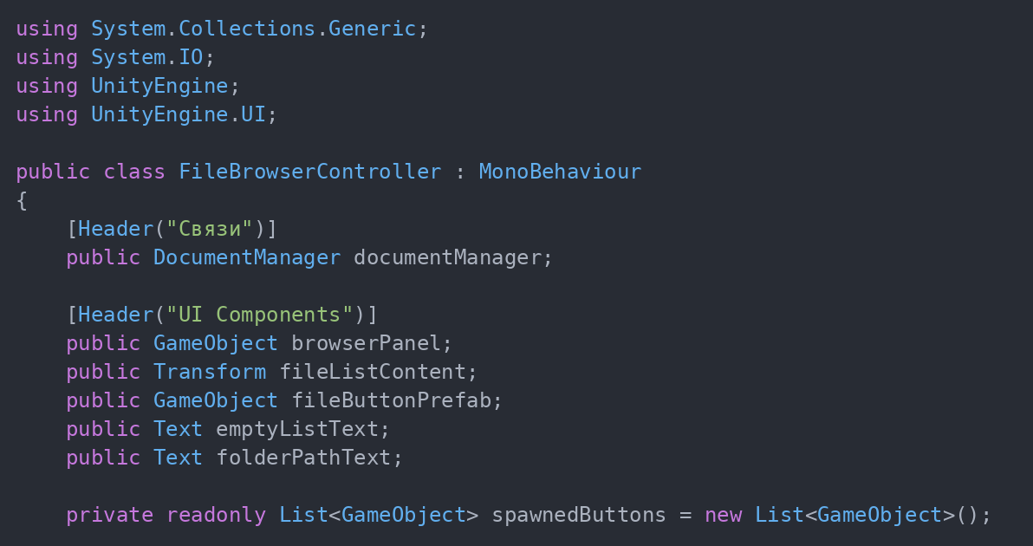
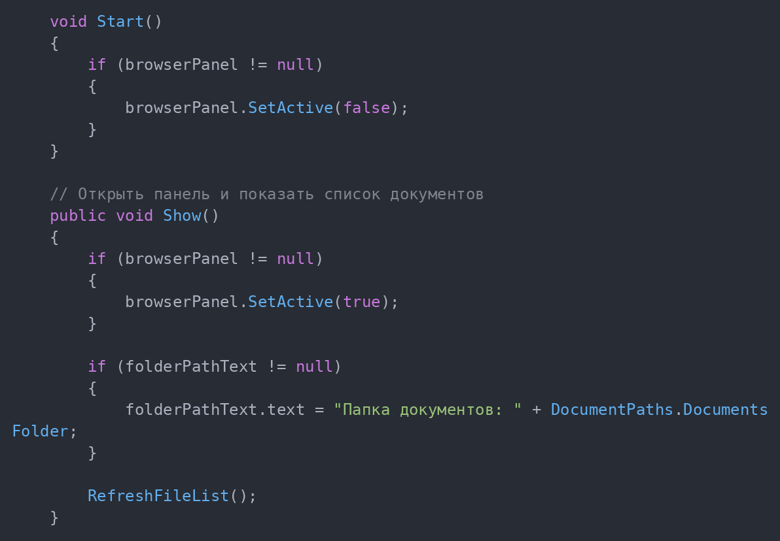
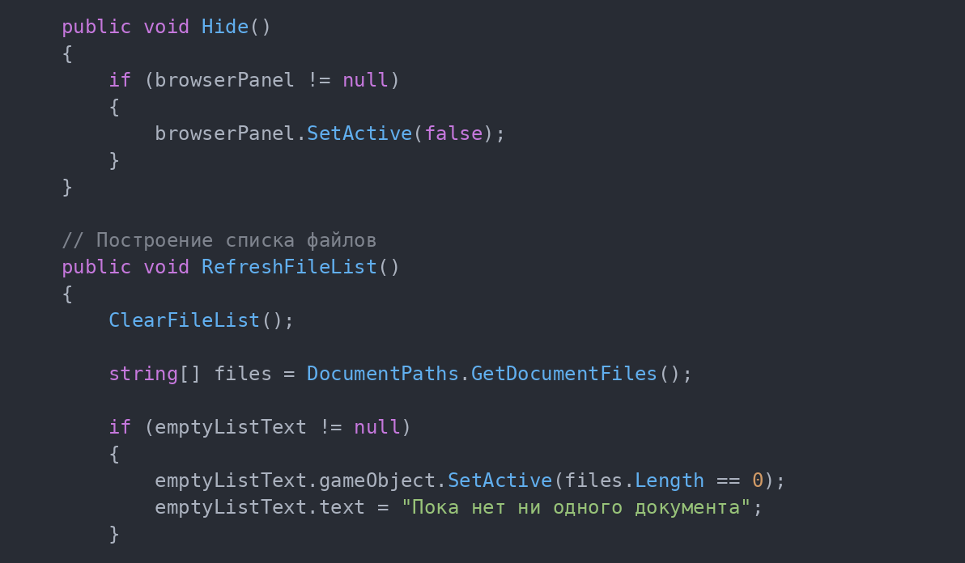
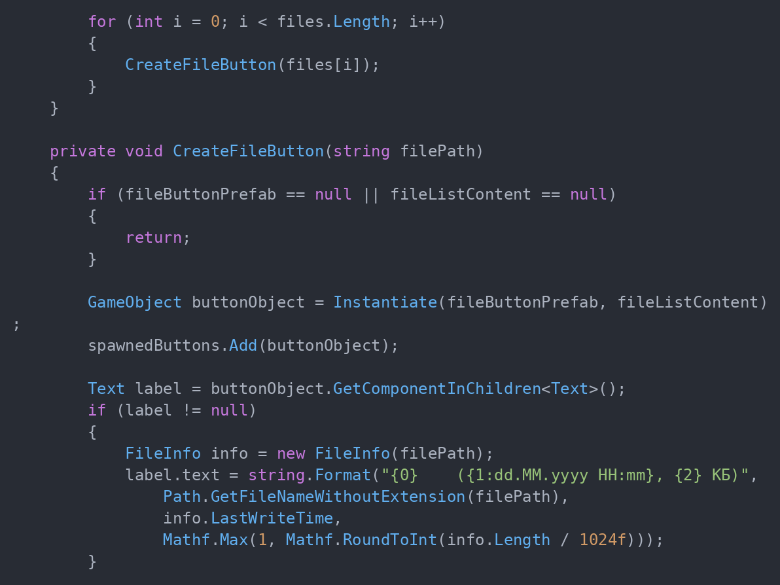
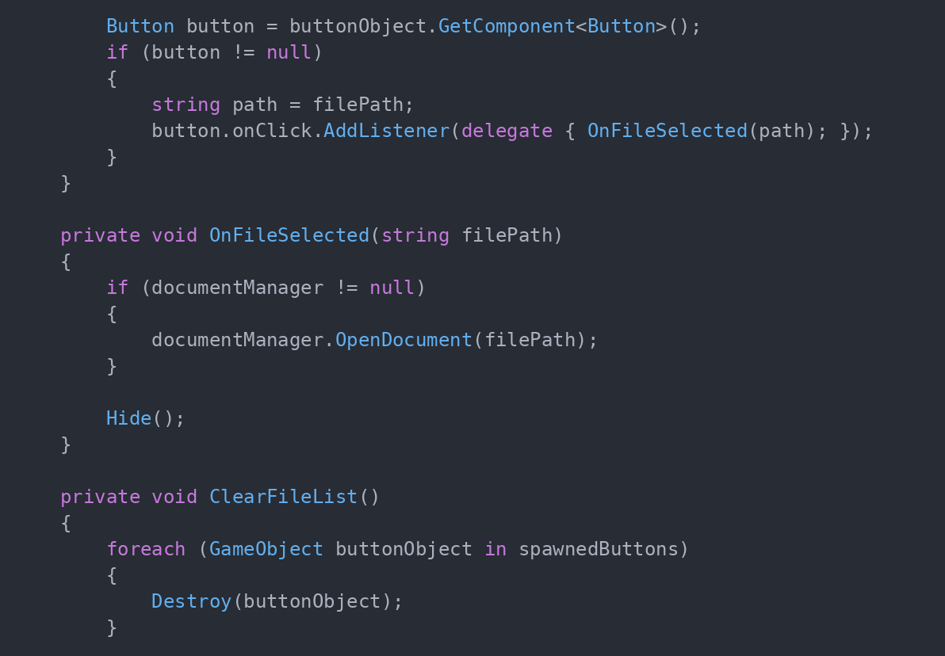
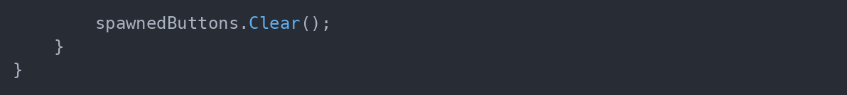
Метод Instantiate создаёт копию префаба и делает её дочерним объектом списка, а Destroy удаляет старые кнопки перед построением нового списка — иначе при каждом открытии панели кнопки добавлялись бы заново.
Настройте компонент на сцене:
- Добавьте компонент FileBrowserController на объект FileBrowserPanel
- Document Manager — перетащите объект DocumentManager
- Browser Panel — перетащите саму панель FileBrowserPanel
- File List Content — перетащите Viewport → Content из FileScrollView
- File Button Prefab — перетащите префаб FileItemButton из папки Prefabs
- Empty List Text и Folder Path Text — перетащите соответствующие тексты
- У кнопки CloseBrowserButton в On Click() выберите FileBrowserController.Hide
Шаг 6.5: Диалог «Сохранить как»
- Создайте на MainCanvas панель «SaveDialogPanel» по образцу FileBrowserPanel (затемнение на весь экран и окно по центру размером 500×220)
- Добавьте Text с надписью «Имя файла:»
- Добавьте Input Field «FileNameInput»
- Добавьте Text «HintText» мелким шрифтом — в нём выводится папка сохранения
- Добавьте кнопки «SaveConfirmButton» («Сохранить») и «SaveCancelButton» («Отмена»)
- Скройте панель — снимите галочку в инспекторе
В папке Scripts/UI создайте скрипт «SaveDialogController.cs»:
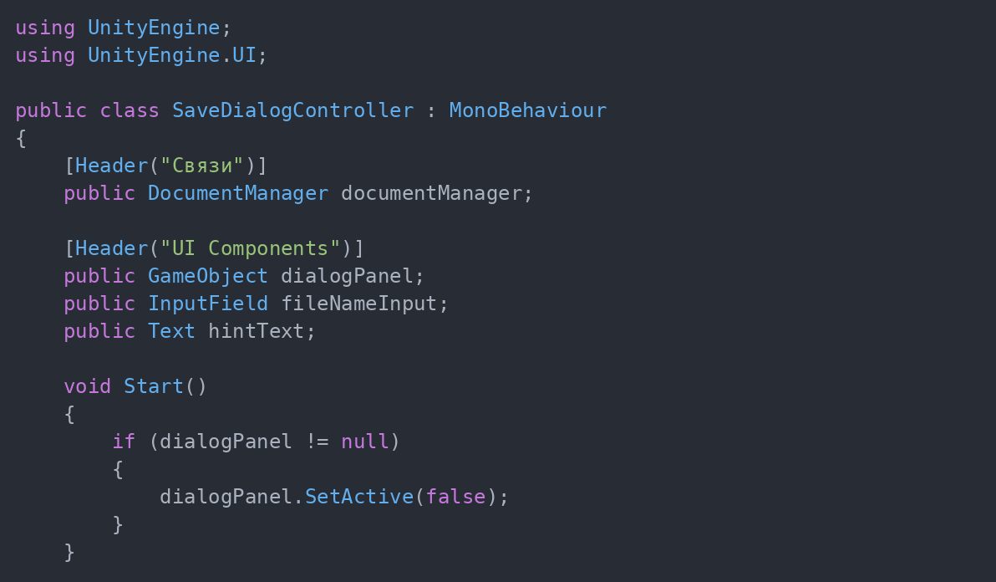
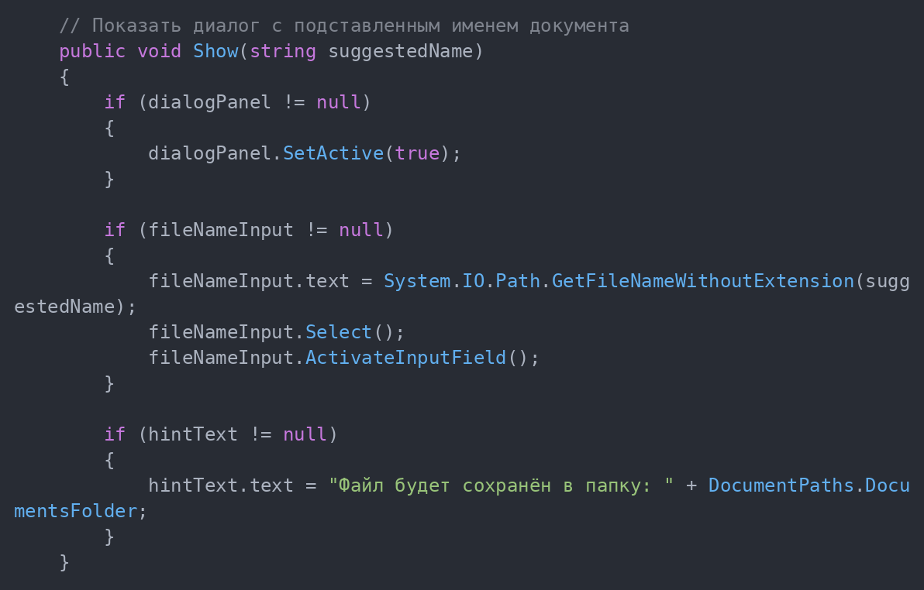
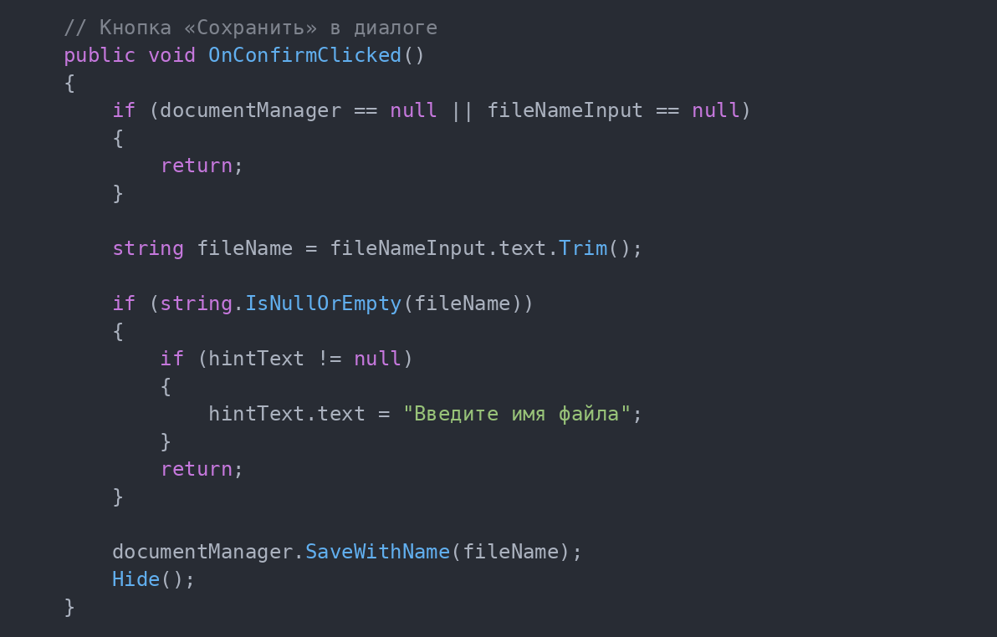
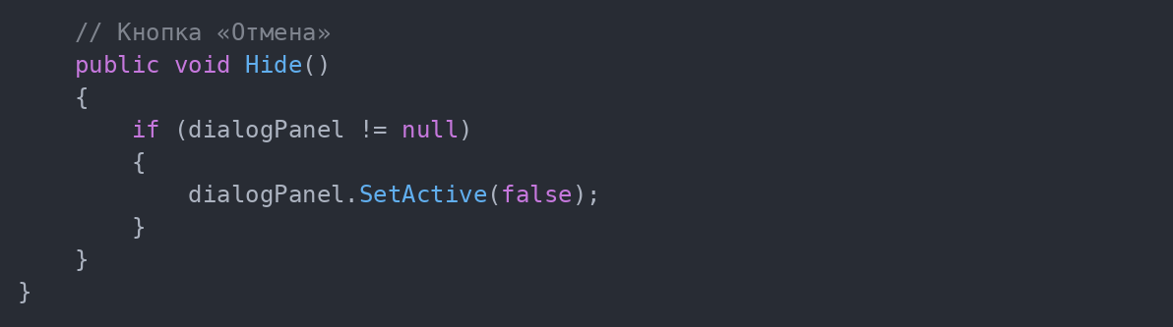
Добавьте компонент SaveDialogController на SaveDialogPanel, заполните поля и свяжите кнопки: «Сохранить» → SaveDialogController.OnConfirmClicked, «Отмена» → SaveDialogController.Hide.
Шаг 6.6: Диалог подтверждения
Чтобы случайно не потерять набранный текст, перед созданием нового документа и перед открытием другого файла программа будет спрашивать подтверждение — если в текущем документе есть несохранённые изменения.
- Создайте панель «ConfirmDialogPanel» с окном по центру (450×200)
- Добавьте Text «ConfirmMessageText» — текст вопроса
- Добавьте кнопки «ConfirmYesButton» («Да») и «ConfirmNoButton» («Отмена»)
- Скройте панель
В папке Scripts/UI создайте скрипт «ConfirmDialog.cs»:
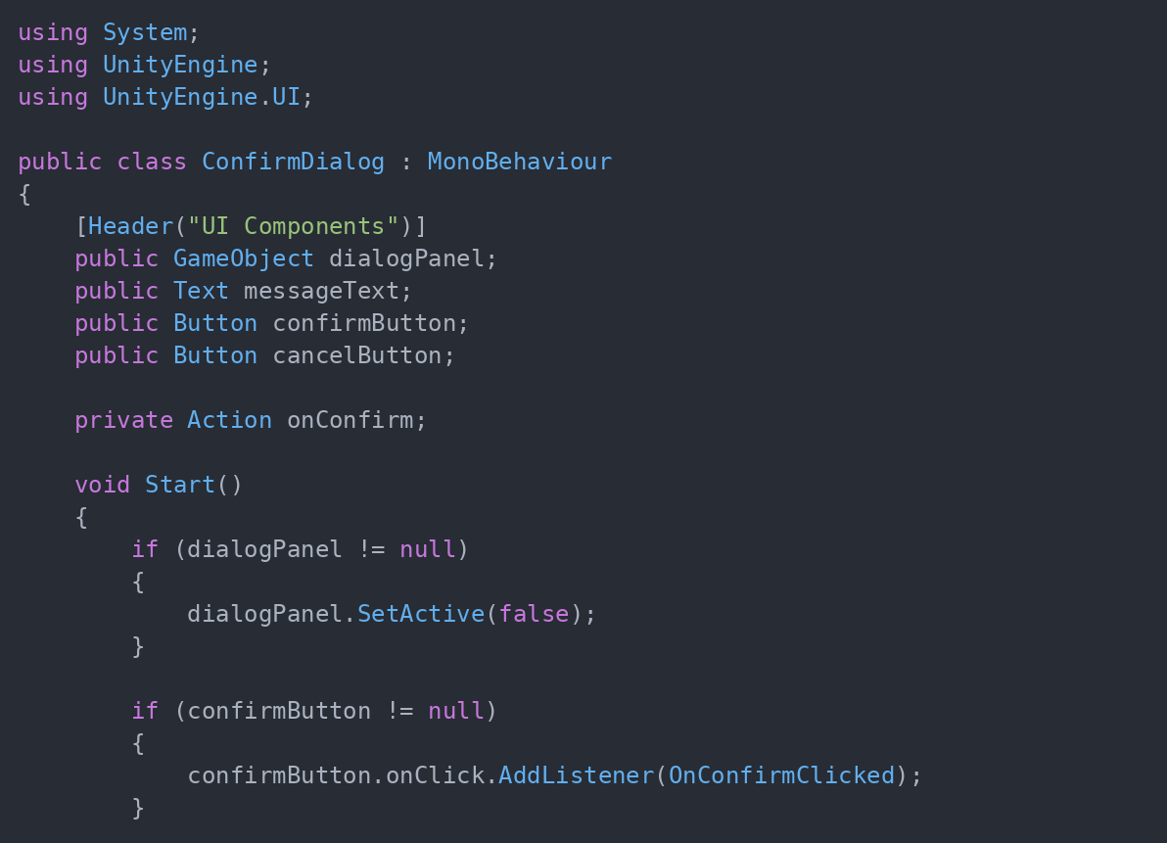
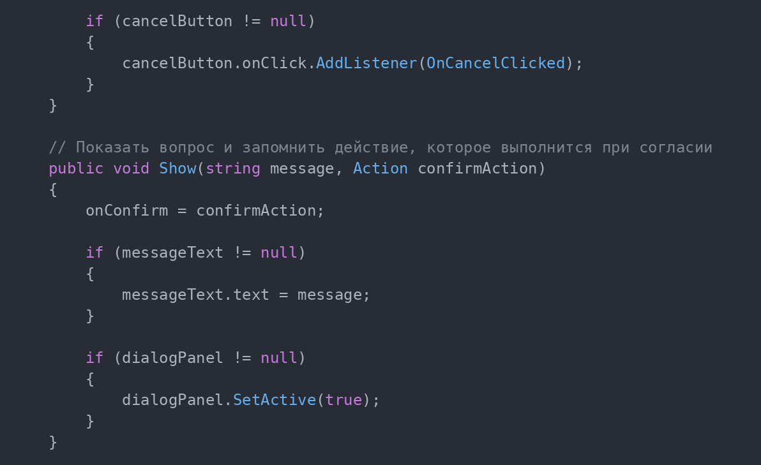
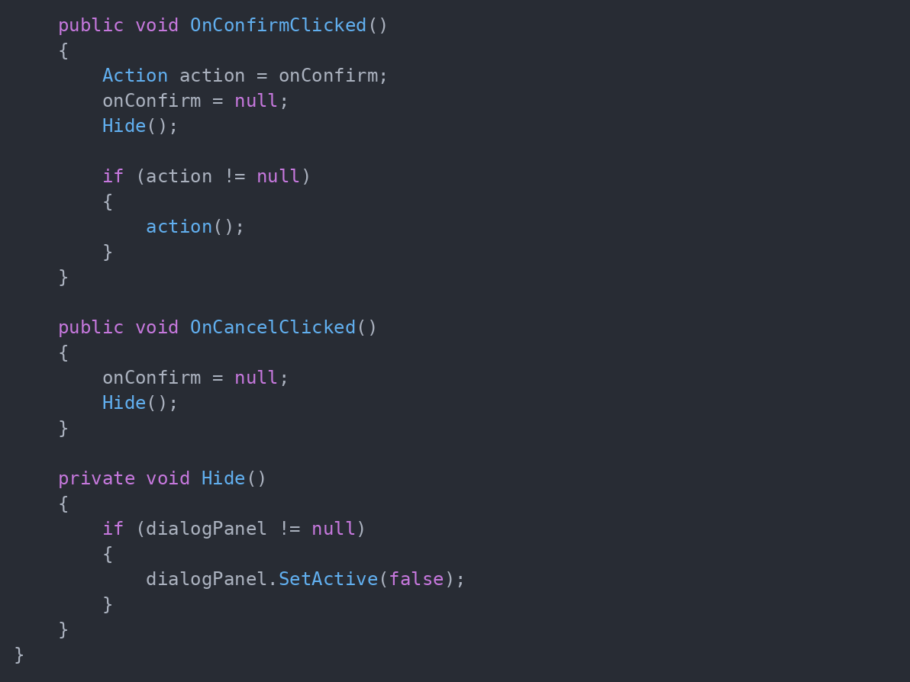
Тип Action — это ссылка на метод. Диалог не знает заранее, что нужно сделать после нажатия «Да»: менеджер документов передаёт ему нужный метод, а диалог просто вызывает его. Такой приём называется обратным вызовом (callback).
Добавьте компонент ConfirmDialog на ConfirmDialogPanel и заполните поля Dialog Panel, Message Text, Confirm Button и Cancel Button.
Шаг 6.7: Итоговая версия менеджера документов
Теперь соберём всё вместе. Полностью замените содержимое файла DocumentManager.cs. По сравнению с первой версией здесь:
- пути к файлам строятся через DocumentPaths (работает и в сборке)
- открытие документа идёт через панель выбора файла
- «Сохранить как» запрашивает имя файла в диалоге
- программа следит за несохранёнными изменениями и показывает звёздочку в заголовке
- подписка на изменение текста выполняется в коде, в методе Start
- расширена статистика: символы без пробелов, абзацы и время чтения
- добавлены поиск следующего вхождения, замена и замена всех вхождений
- добавлены сообщения пользователю, которые исчезают через несколько секунд
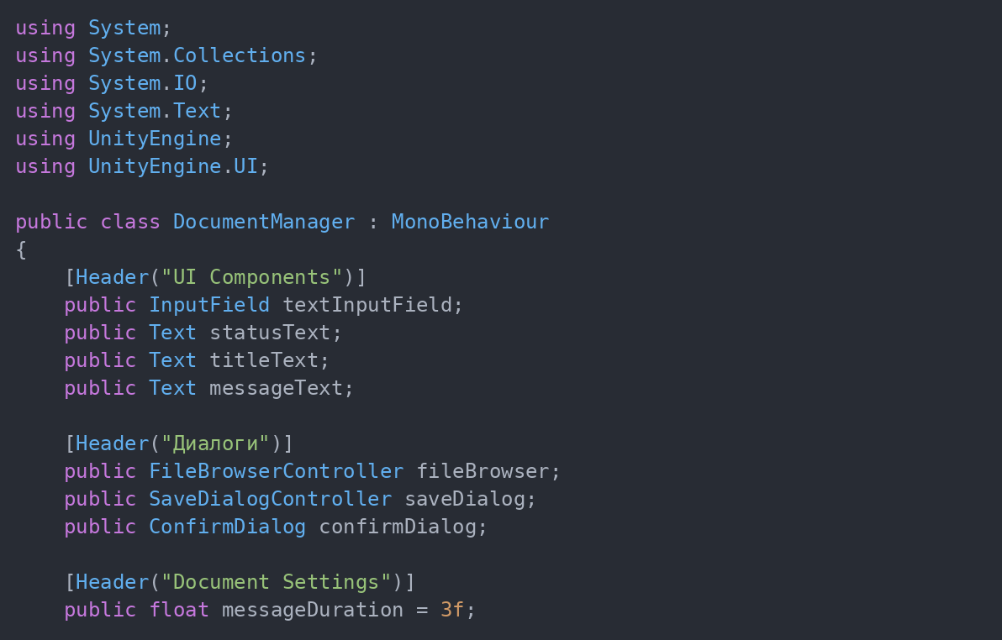
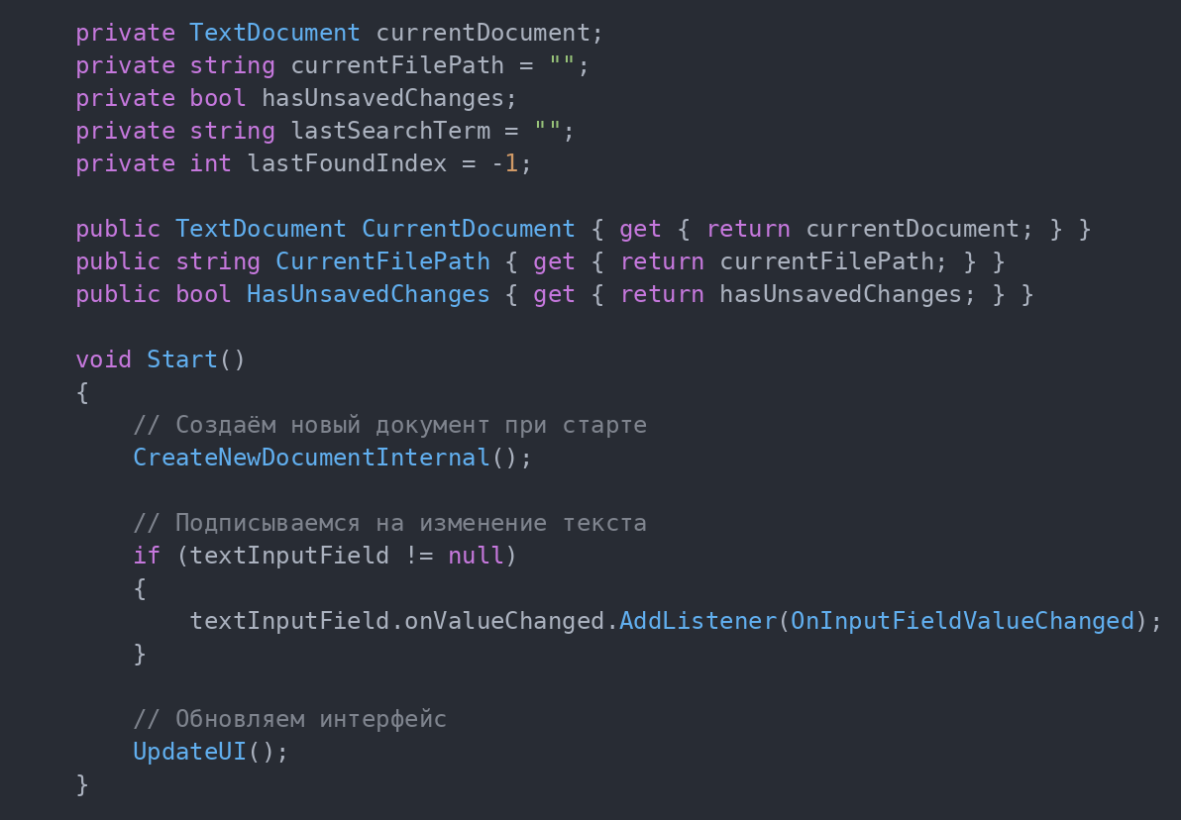
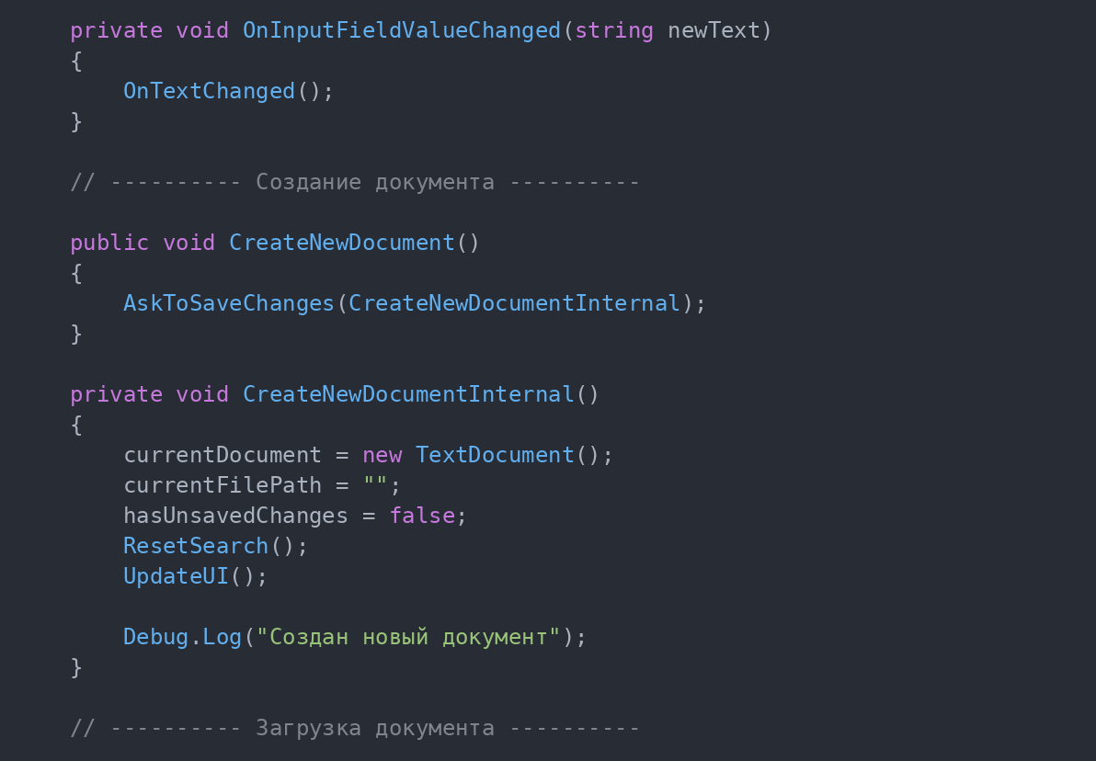
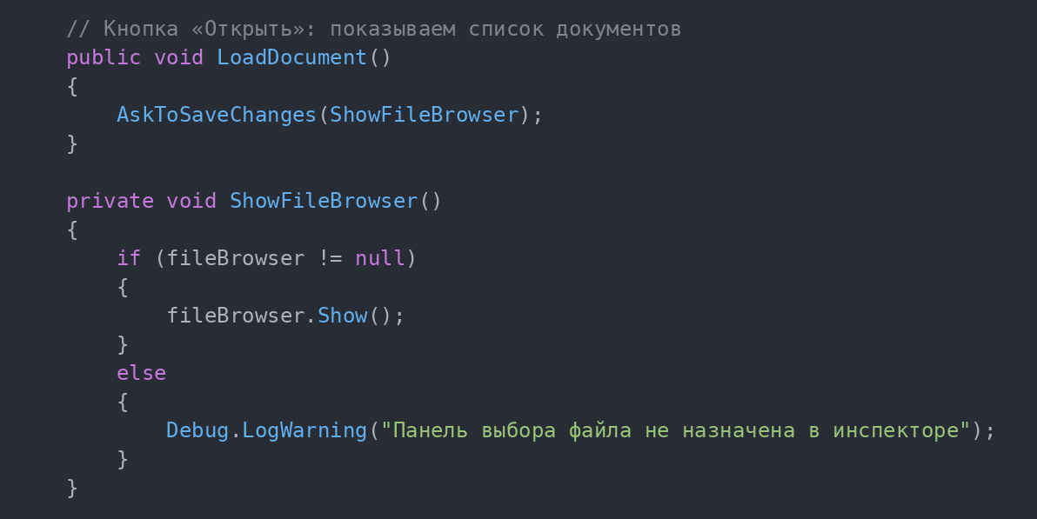
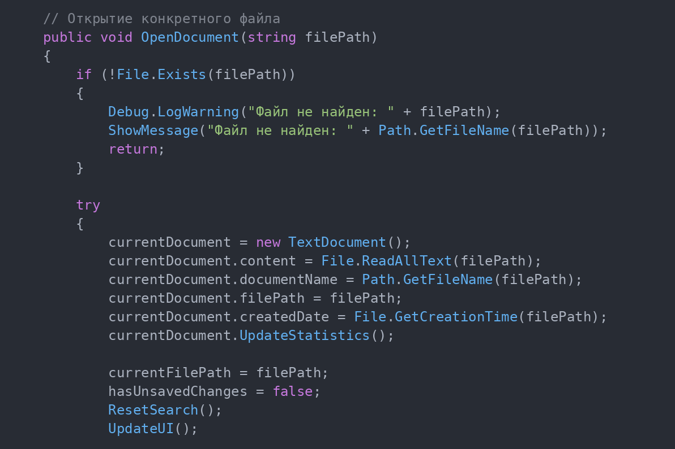
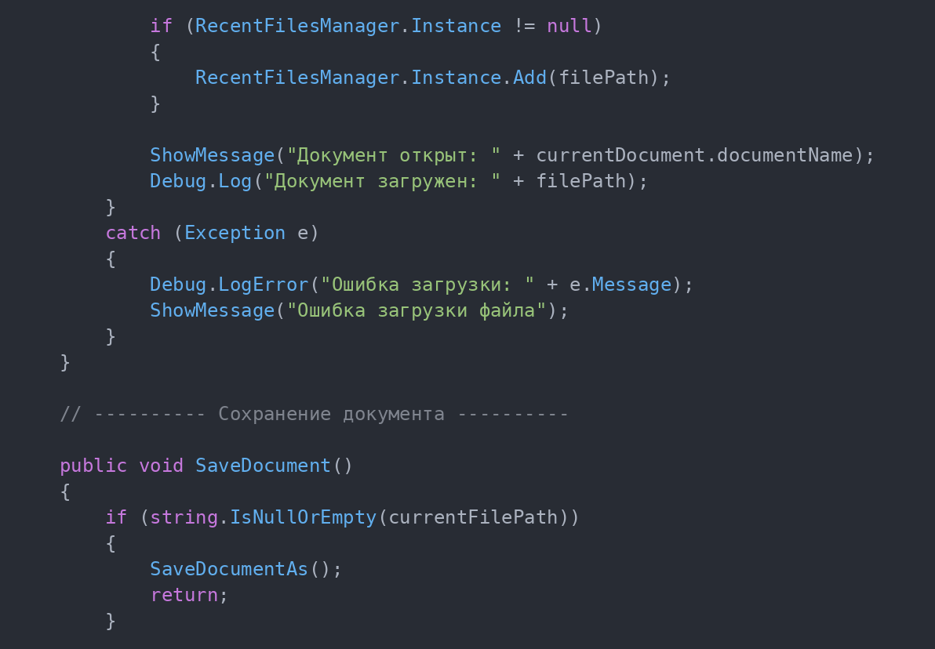
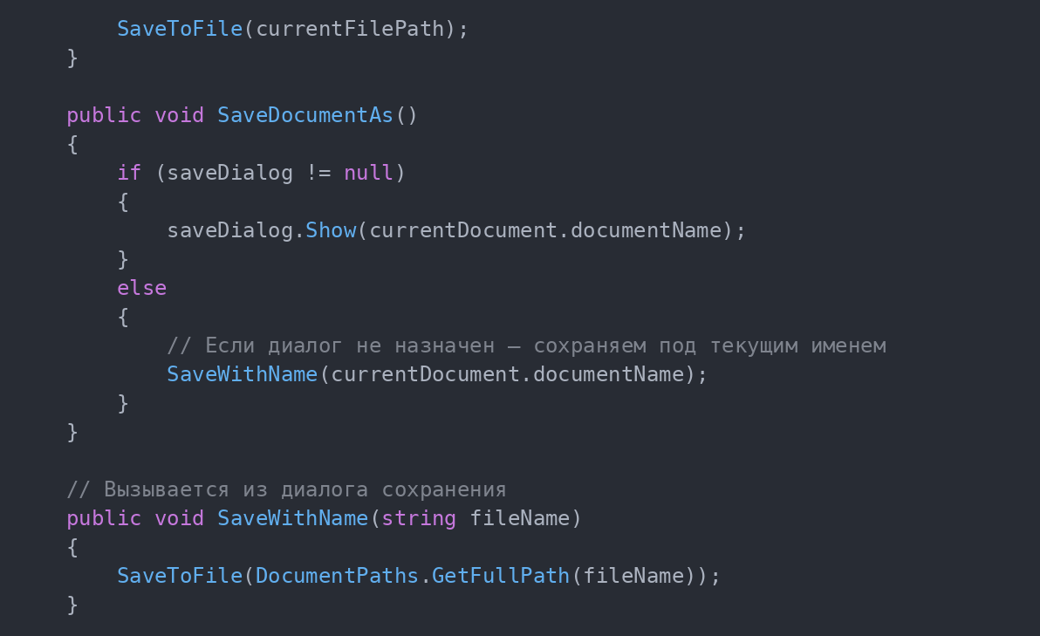
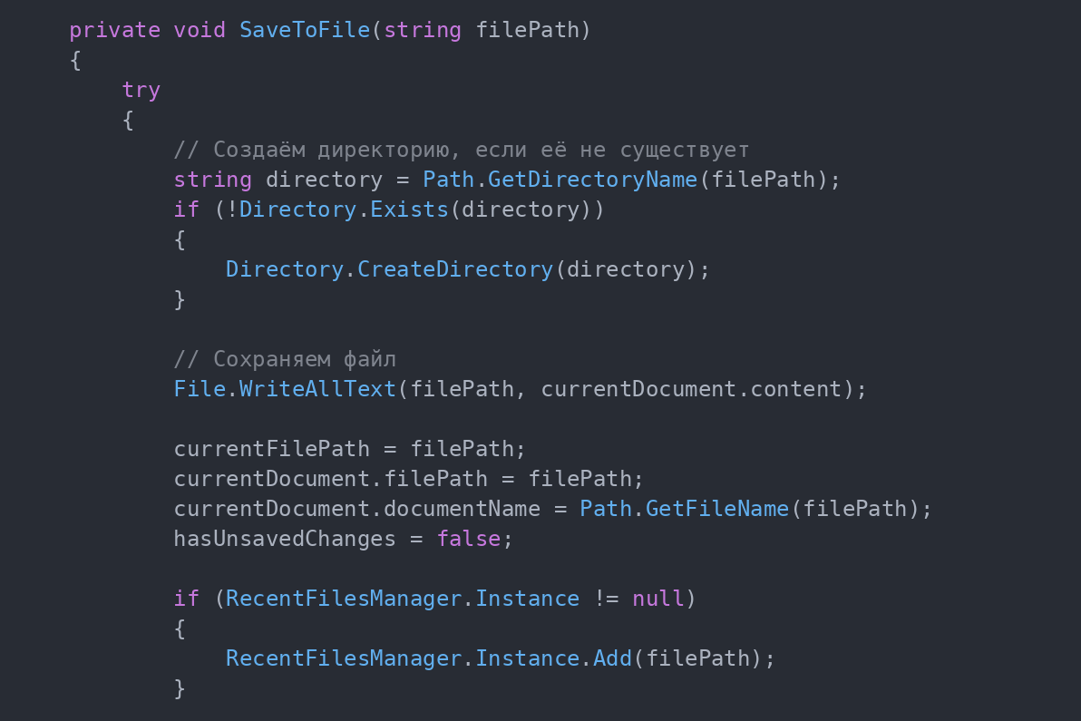
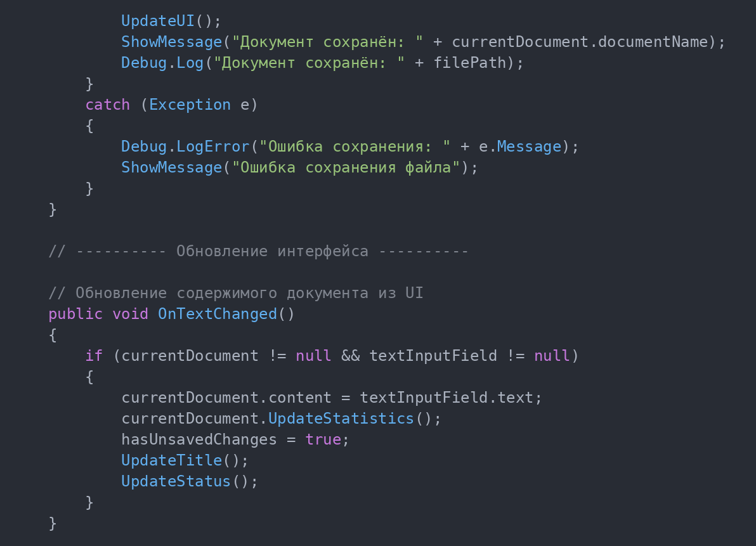
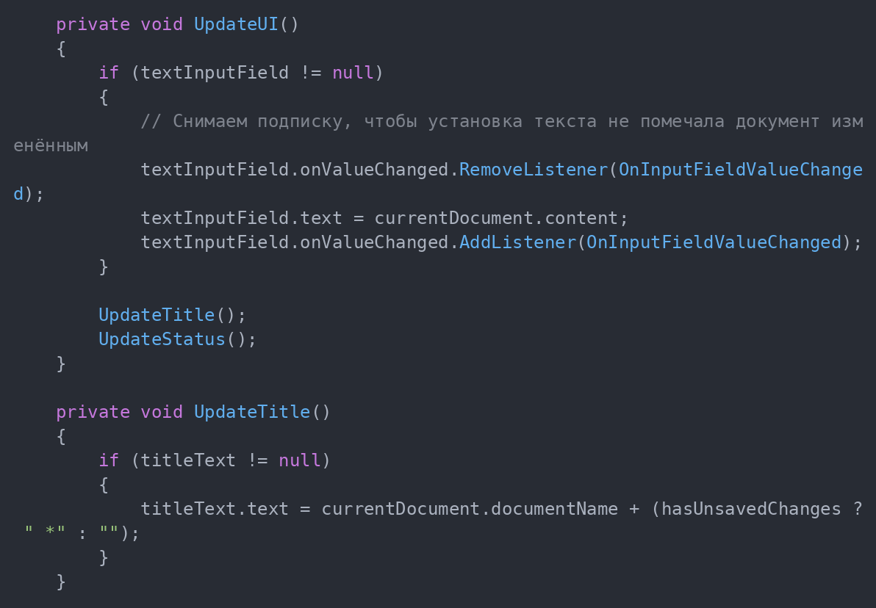
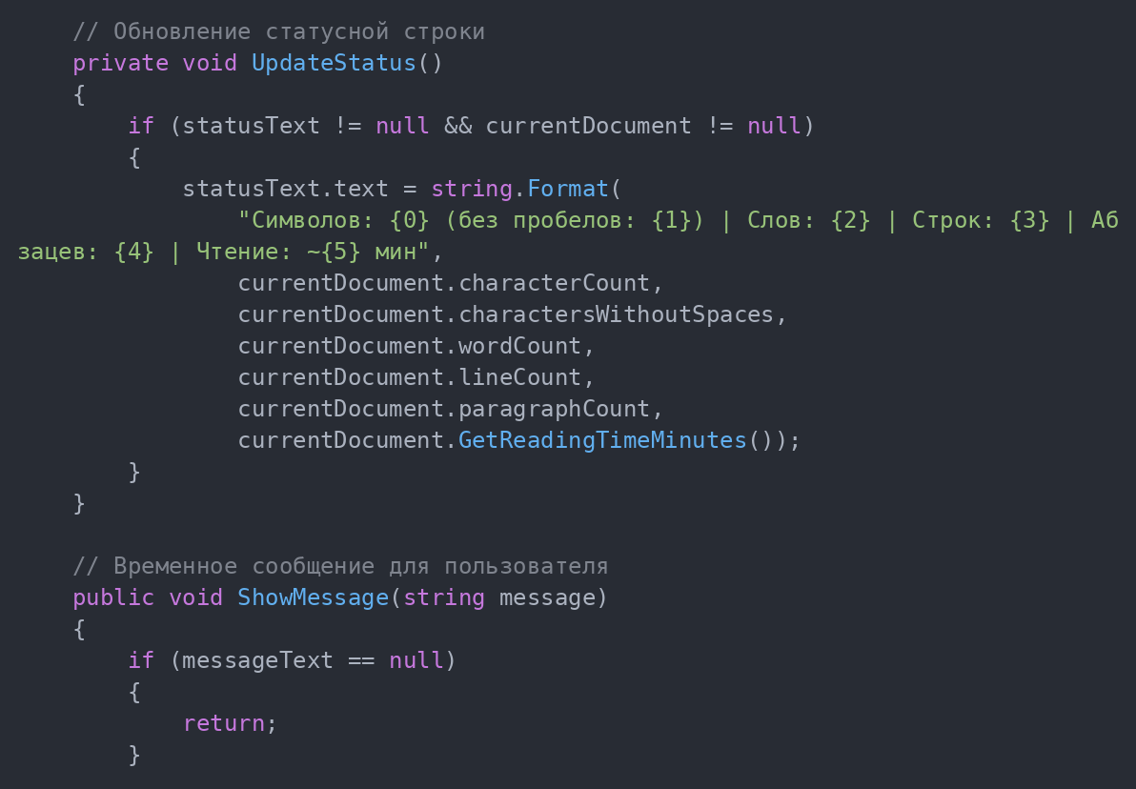
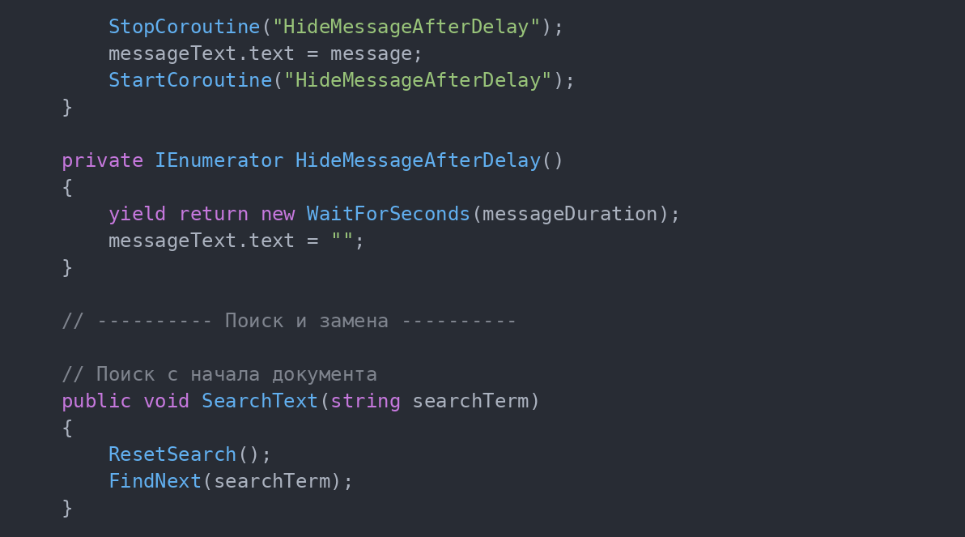
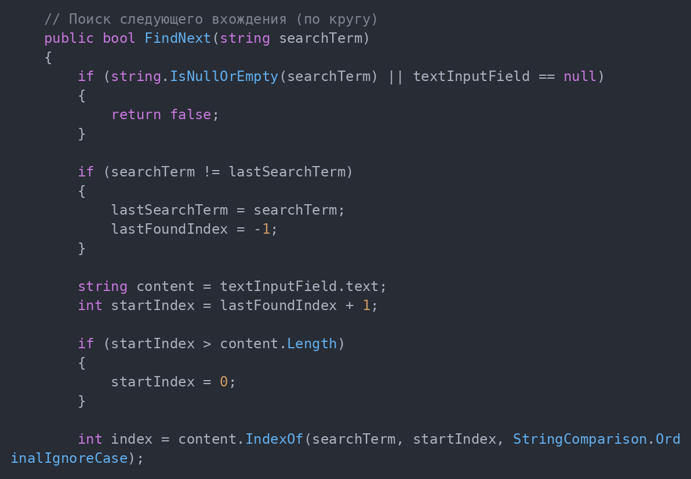
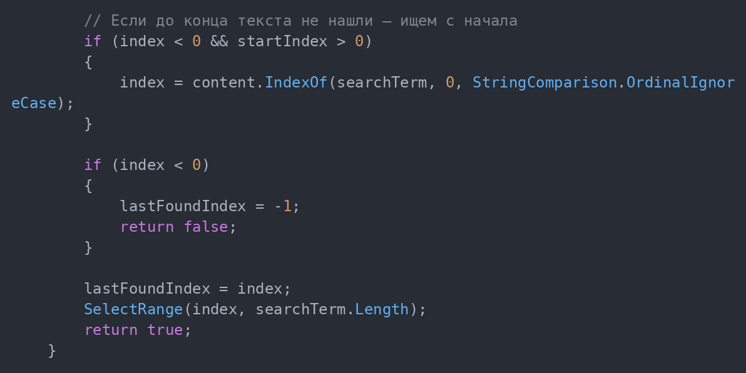
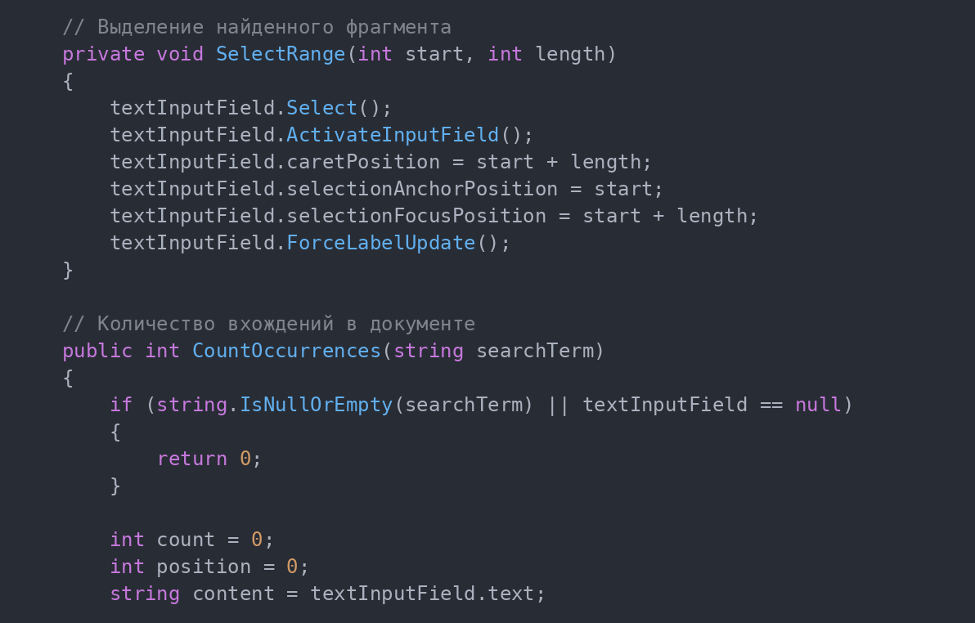
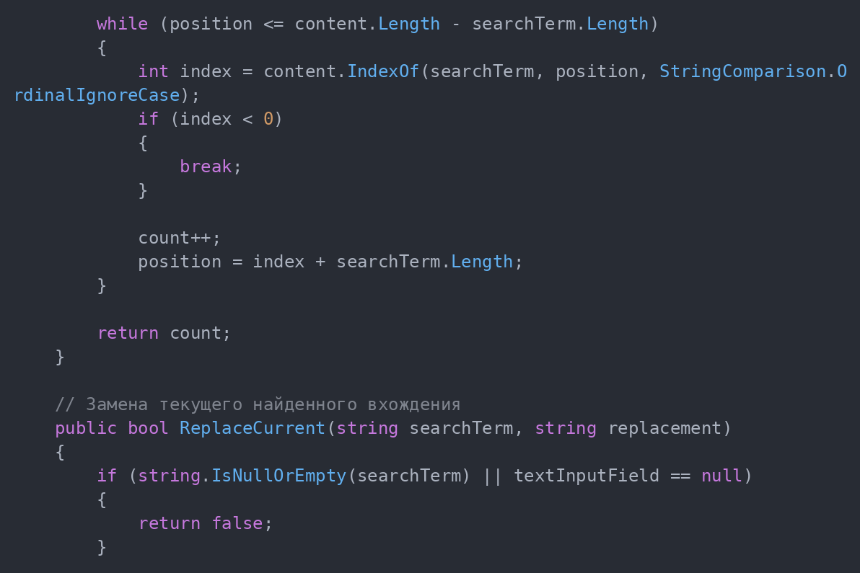
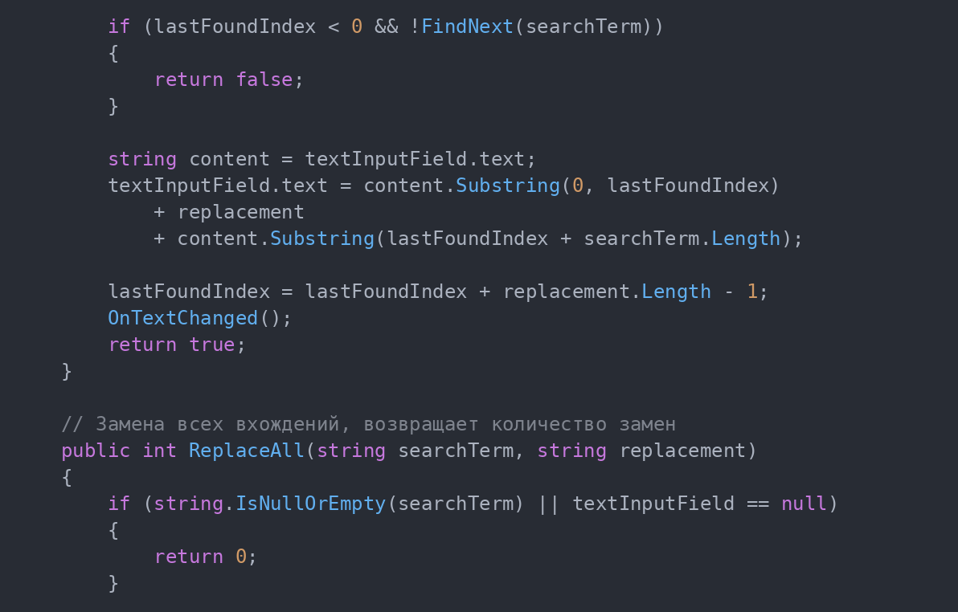
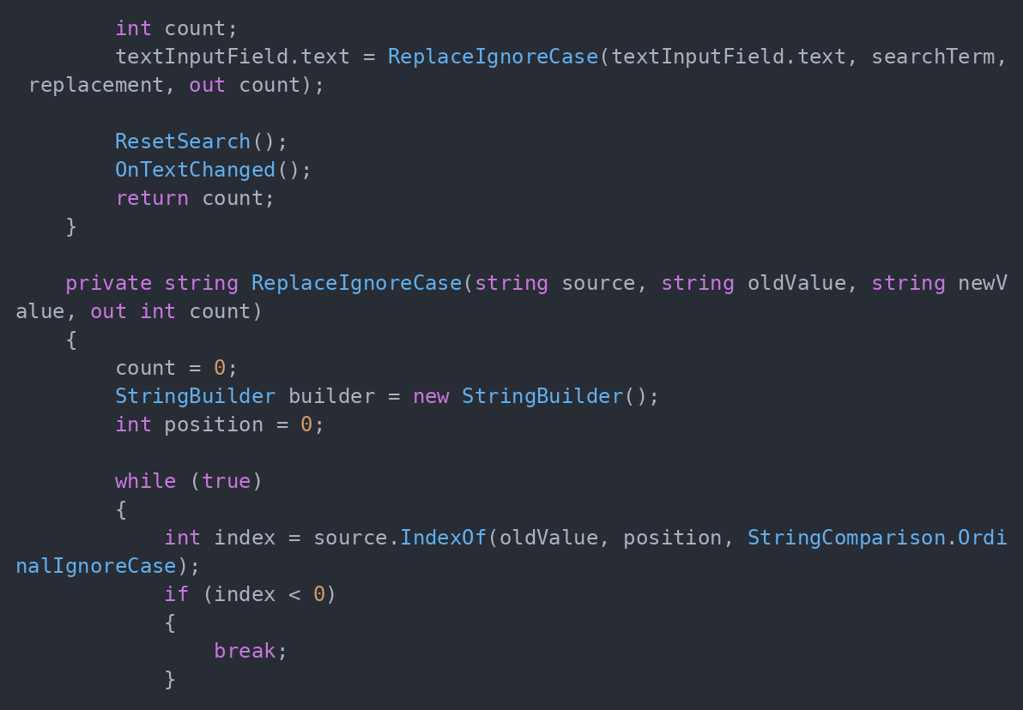
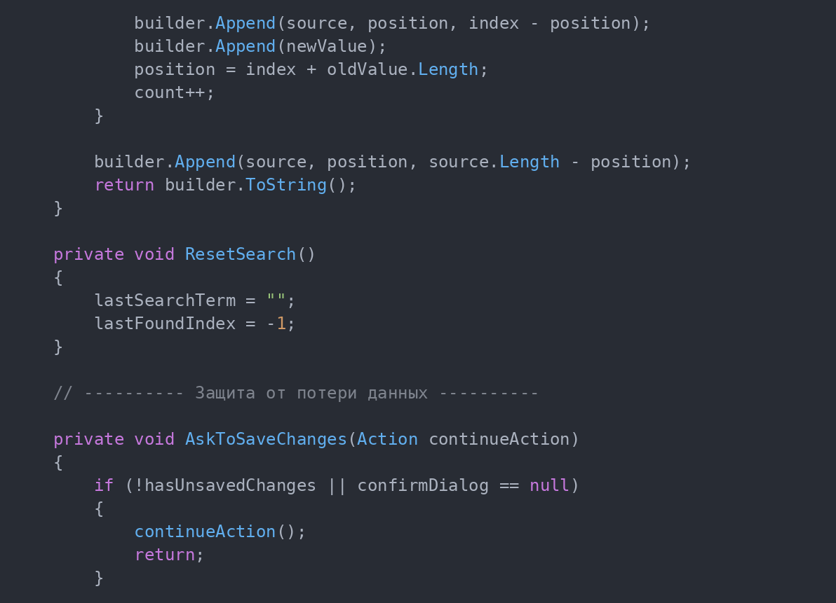
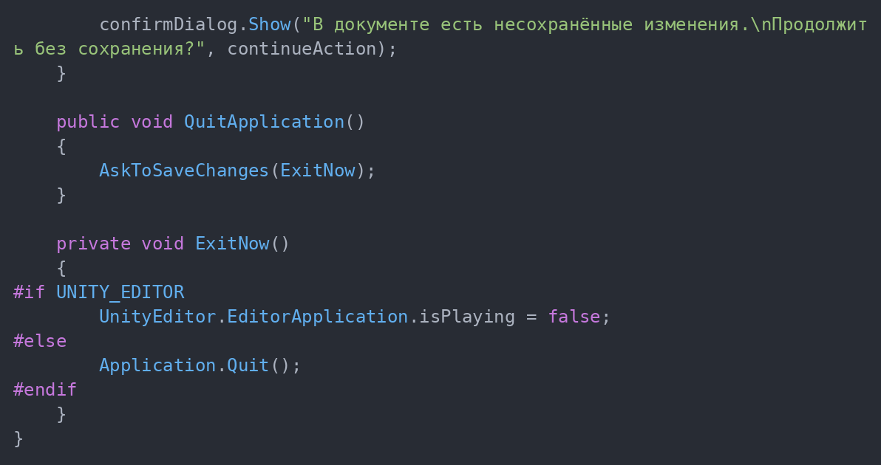
Важно. Не добавляйте метод DocumentManager.OnTextChanged в событие On Value Changed поля ввода через инспектор: подписка уже выполняется в методе Start. Иначе метод будет вызываться дважды на каждый введённый символ.
Обратите внимание на метод UpdateUI: перед тем как записать текст в поле ввода, подписка временно снимается. Иначе программная установка текста считалась бы правкой пользователя, и только что открытый документ сразу помечался бы как изменённый.
Шаг 6.8: Настройка связей на сцене
Сначала добавьте два недостающих элемента интерфейса:
- На StatusPanel создайте Text «MessageText» — в нём будут появляться сообщения о сохранении, открытии и ошибках
- На ToolbarPanel создайте кнопку «ExitButton» с надписью «Выход»
Теперь выделите объект DocumentManager и заполните поля инспектора:
Поле в инспекторе | Что перетащить
Text Input Field | TextInputField
Status Text | StatusText
Title Text | TitleText (текст заголовка на панели инструментов)
Message Text | MessageText (текст сообщений на панели статуса)
File Browser | FileBrowserPanel (объект с компонентом FileBrowserController)
Save Dialog | SaveDialogPanel
Confirm Dialog | ConfirmDialogPanel

Проверьте привязку кнопок панели инструментов (событие On Click):
Кнопка | Метод
NewButton | DocumentManager.CreateNewDocument
OpenButton | DocumentManager.LoadDocument
SaveButton | DocumentManager.SaveDocument
SaveAsButton | DocumentManager.SaveDocumentAs
ExitButton | DocumentManager.QuitApplication

Часть 7: Поиск и замена по тексту
Простой поиск из части 4 находит только первое вхождение. Сделаем полноценную панель поиска: с переходом к следующему совпадению, счётчиком найденного и заменой.
Шаг 7.1: Панель поиска
- На EditorPanel создайте Panel «SearchPanel»: Anchor top-stretch, Height 50, разместите её под панелью инструментов (Pos Y примерно −60)
- Добавьте Input Field «SearchInput», в Placeholder напишите «Что искать»
- Добавьте Input Field «ReplaceInput» с подсказкой «Чем заменить»
- Добавьте кнопки «Найти», «Найти далее», «Заменить», «Заменить все» и «Закрыть»
- Добавьте Text «SearchResultText» — в нём выводится число совпадений
- Скройте панель — снимите галочку в инспекторе
- Сдвиньте TextScrollView ниже (Top: 130), чтобы панель поиска не перекрывала текст
Шаг 7.2: Итоговая версия контроллера поиска
Полностью замените содержимое файла SearchController.cs:
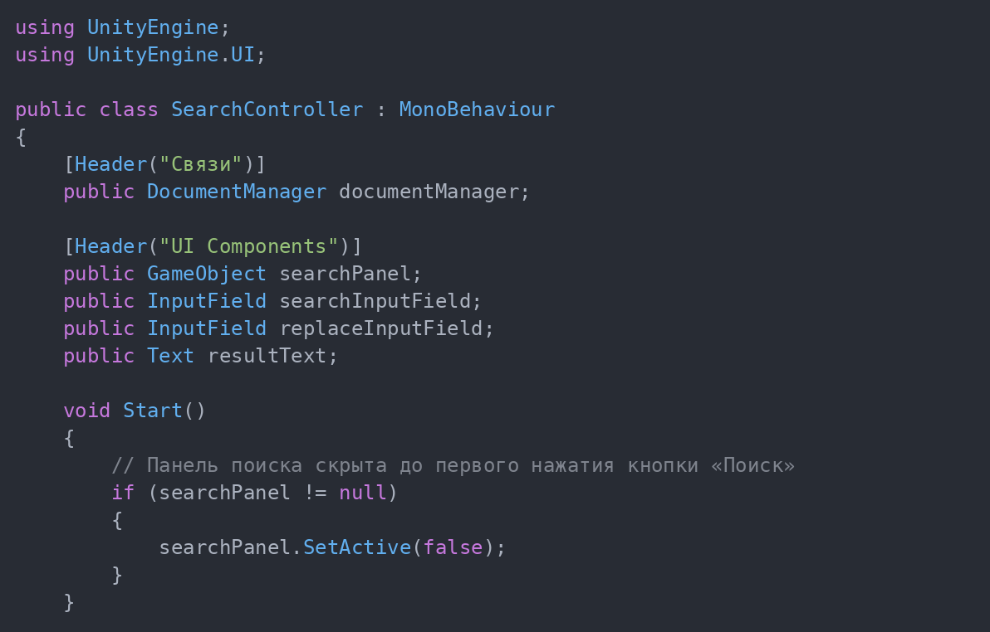
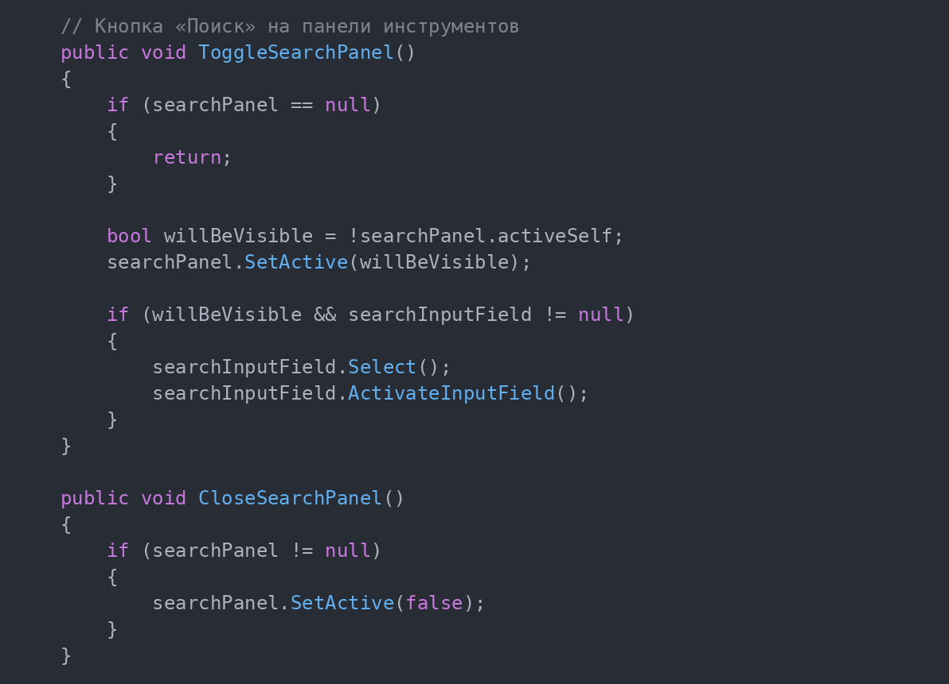
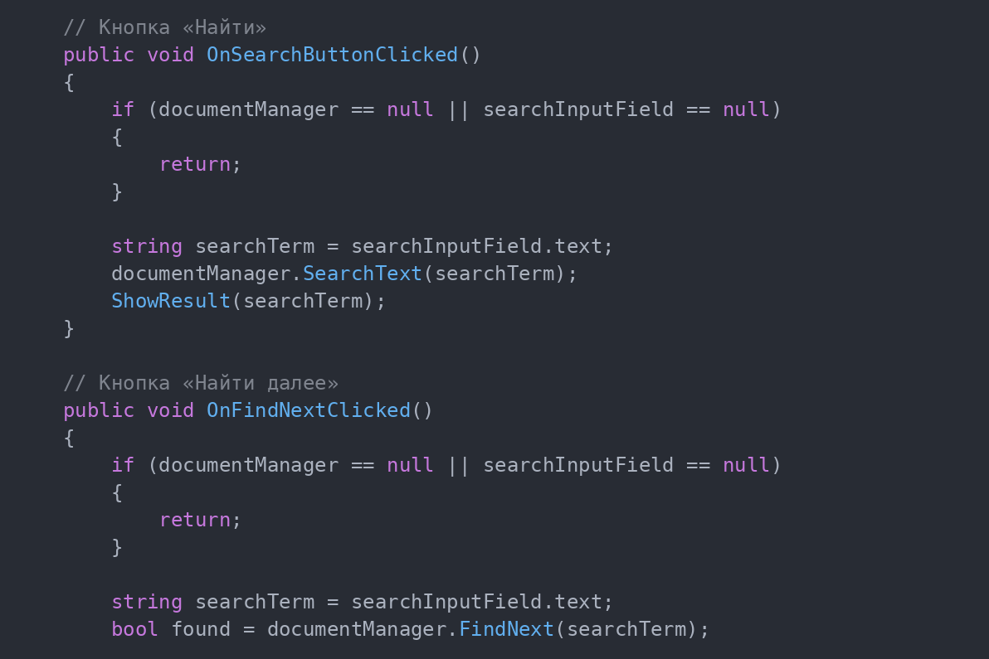
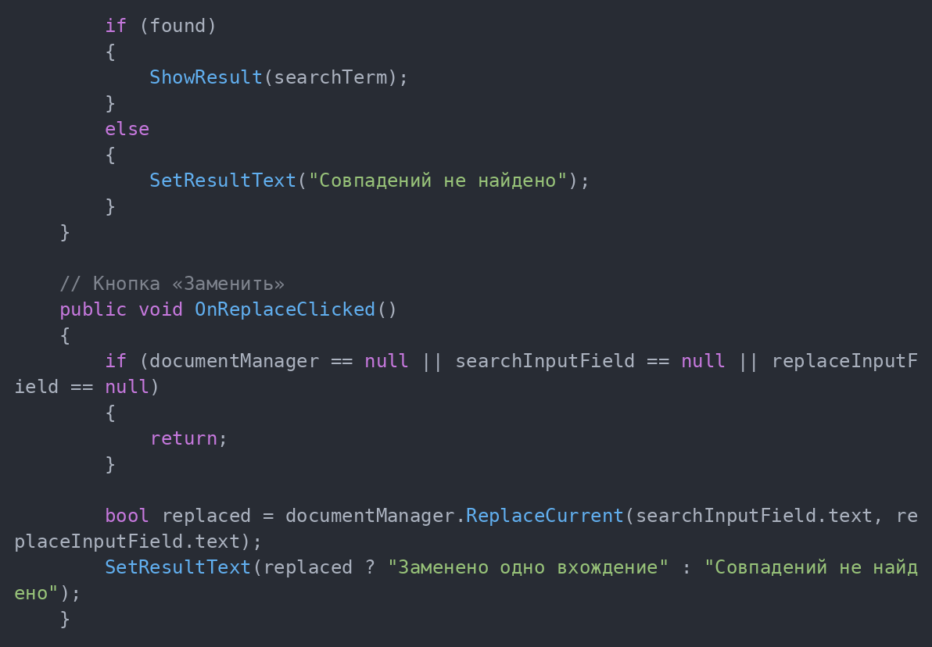
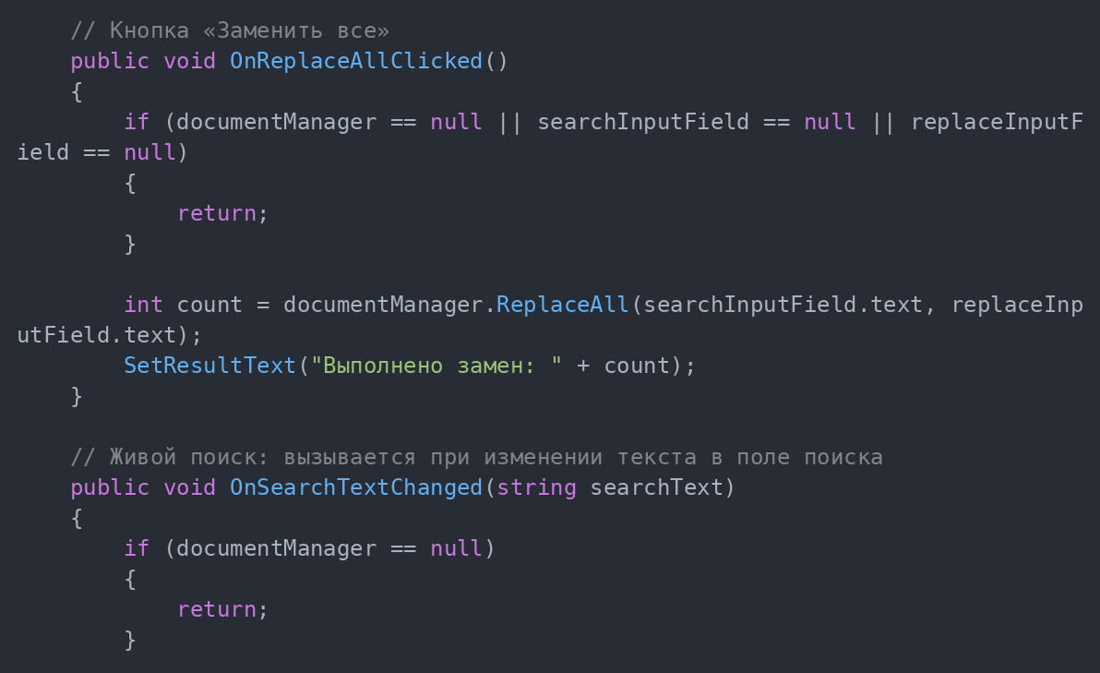
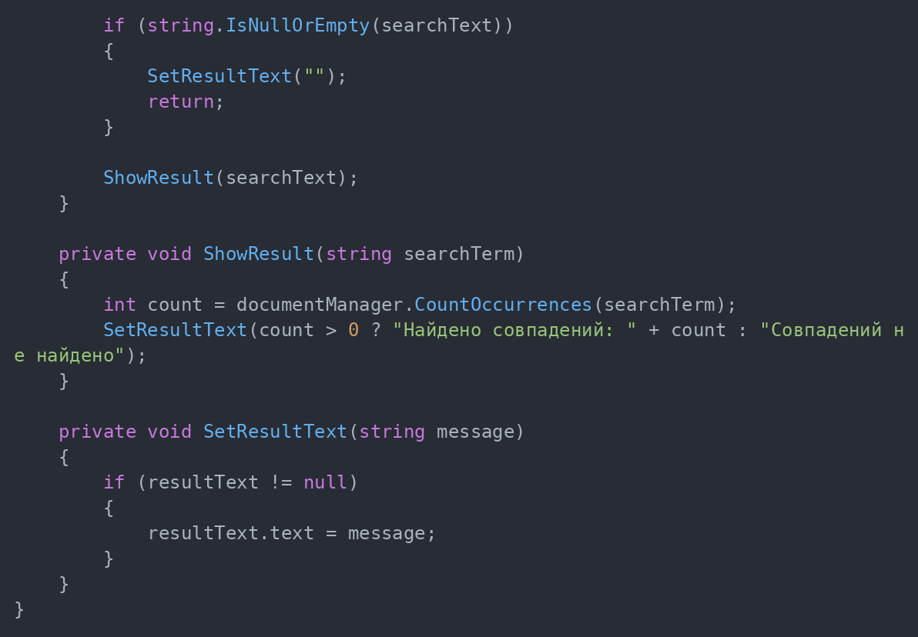
Шаг 7.3: Подключение контроллера поиска
- Добавьте компонент SearchController на объект SearchPanel
- Document Manager — перетащите объект DocumentManager
- Search Panel — перетащите саму панель SearchPanel
- Search Input Field, Replace Input Field, Result Text — перетащите соответствующие элементы
Свяжите кнопки с методами:
Кнопка | Метод
SearchButton (панель инструментов) | SearchController.ToggleSearchPanel
FindButton («Найти») | SearchController.OnSearchButtonClicked
FindNextButton («Найти далее») | SearchController.OnFindNextClicked
ReplaceButton («Заменить») | SearchController.OnReplaceClicked
ReplaceAllButton («Заменить все») | SearchController.OnReplaceAllClicked
CloseSearchButton («Закрыть») | SearchController.CloseSearchPanel

Дополнительно: у поля SearchInput в событии On Value Changed выберите метод SearchController.OnSearchTextChanged (раздел Dynamic string) — тогда количество совпадений будет пересчитываться прямо во время ввода.
Часть 8: Автосохранение, недавние документы и горячие клавиши
Шаг 8.1: Автосохранение
Автосохранение защищает работу пользователя от потери при сбое. Если у документа уже есть файл — он просто перезаписывается. Если документ ещё ни разу не сохраняли, текст пишется в файл autosave_recovery.txt.
- На StatusPanel добавьте Text «AutoSaveStatusText» — время последнего автосохранения
- На ToolbarPanel добавьте Toggle «AutoSaveToggle» с подписью «Автосохранение»
- В папке Scripts/UI создайте скрипт «AutoSaveController.cs»
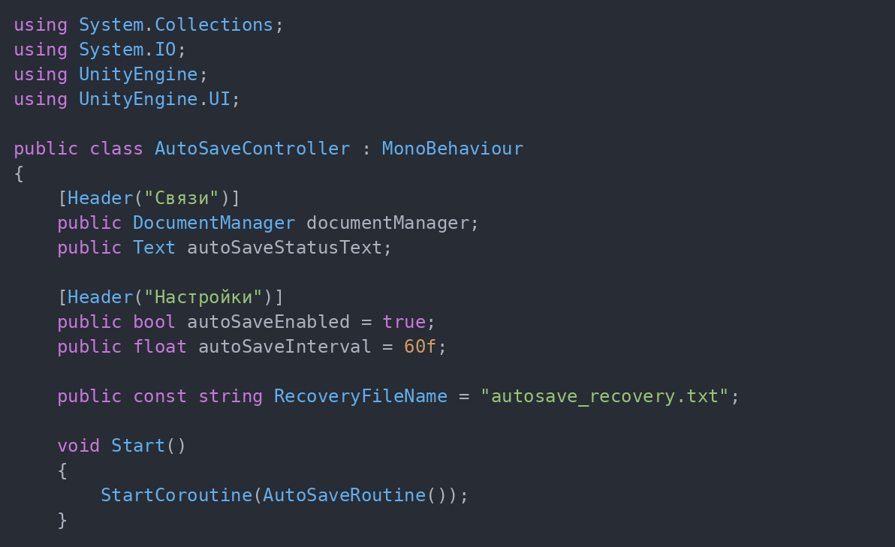
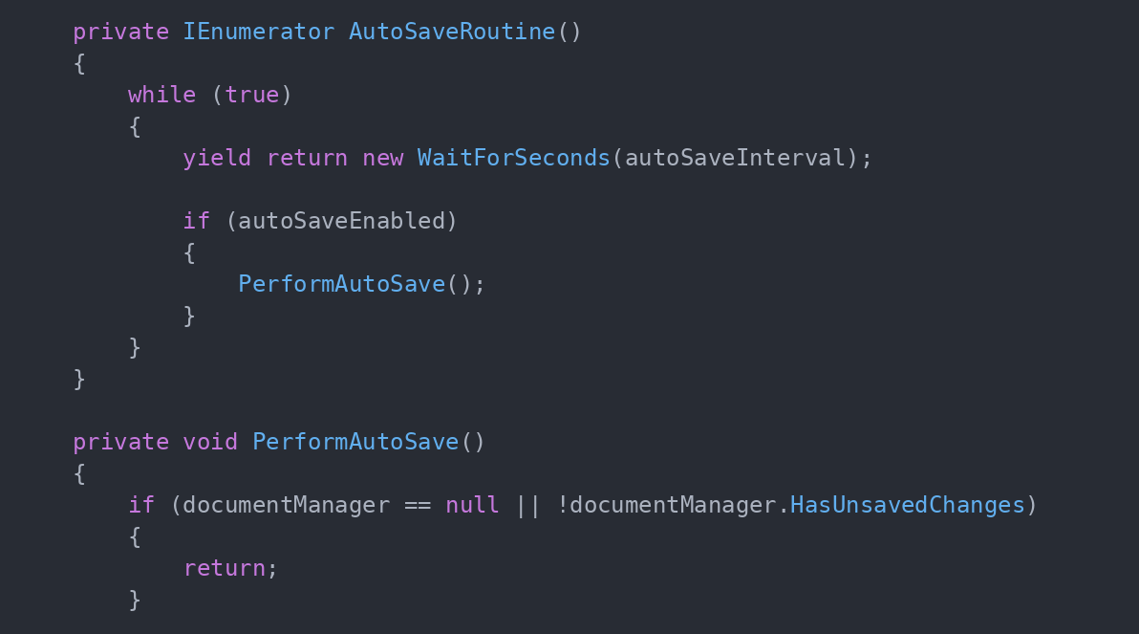
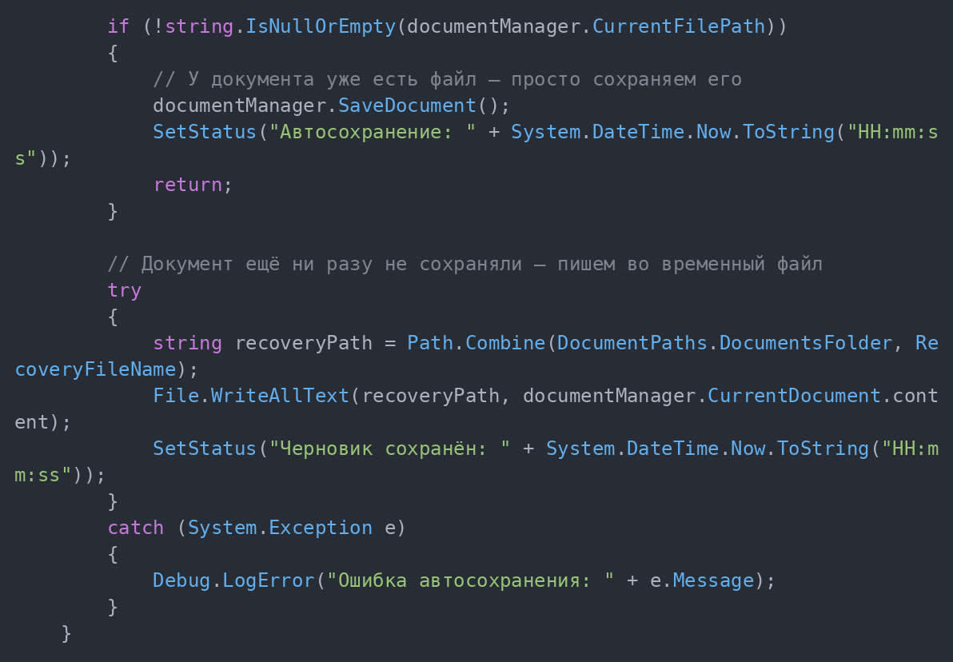
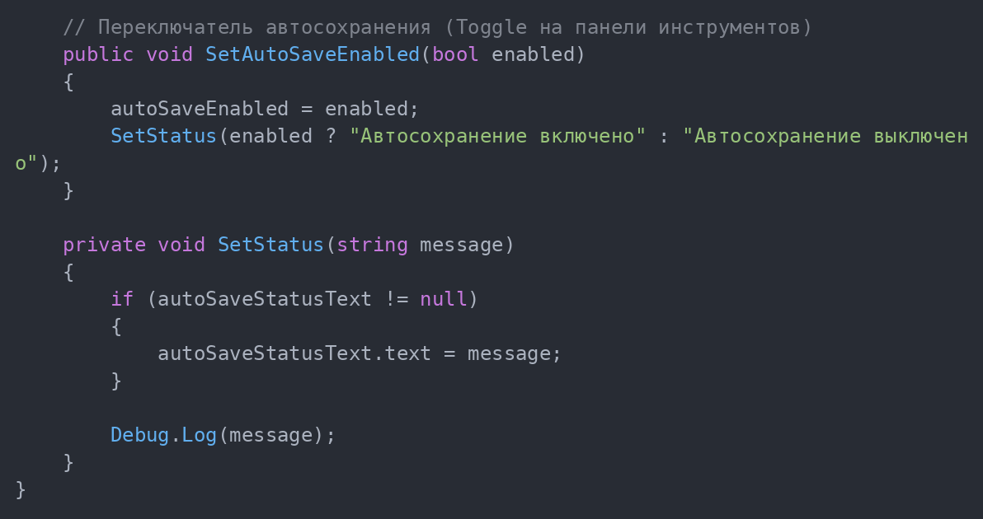
Корутина (метод с типом IEnumerator и командой yield return) — это способ выполнять действие по расписанию, не блокируя работу программы. Строка yield return new WaitForSeconds(autoSaveInterval) означает «подождать заданное число секунд и продолжить со следующей строки».
- Добавьте компонент AutoSaveController на объект DocumentManager
- Document Manager — перетащите объект DocumentManager
- Auto Save Status Text — перетащите AutoSaveStatusText
- Auto Save Interval — оставьте 60 секунд (для проверки удобно поставить 10)
- У Toggle в событии On Value Changed выберите AutoSaveController.SetAutoSaveEnabled (раздел Dynamic bool)
Шаг 8.2: Список недавних документов
- На ToolbarPanel добавьте Dropdown «RecentDropdown»
- В папке Scripts/UI создайте скрипт «RecentFilesManager.cs»
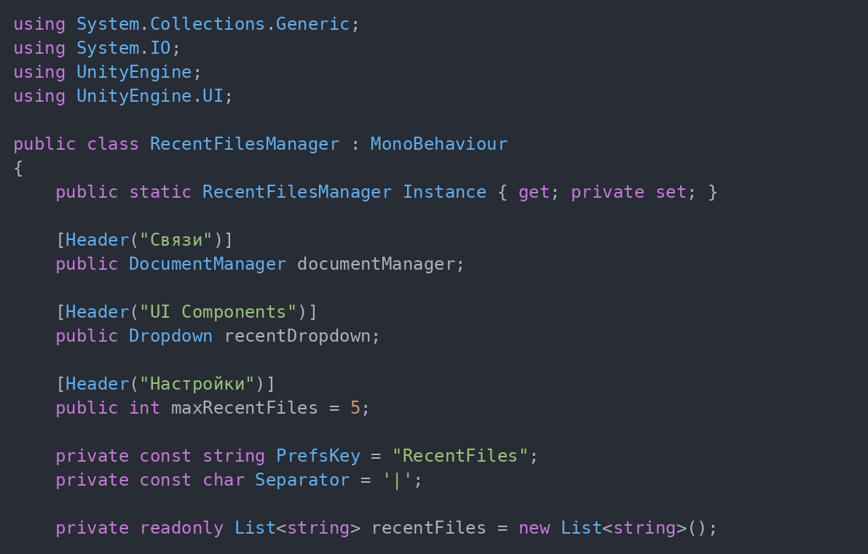
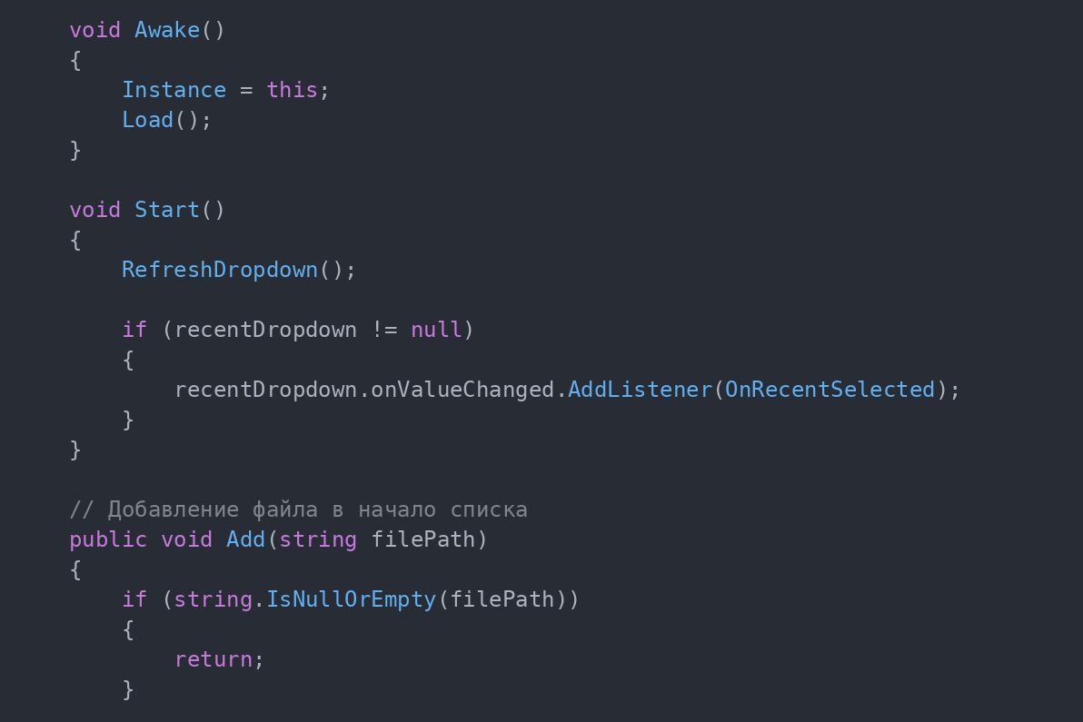
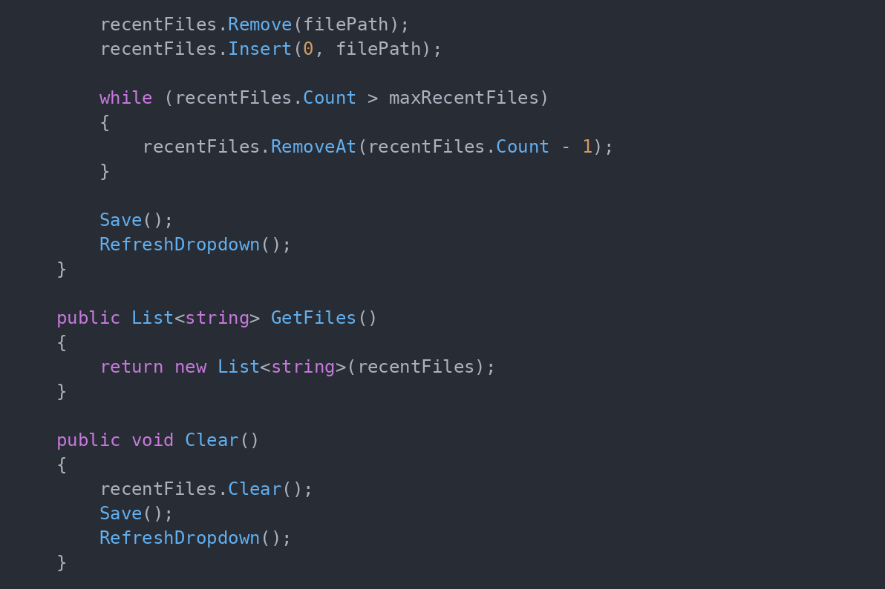
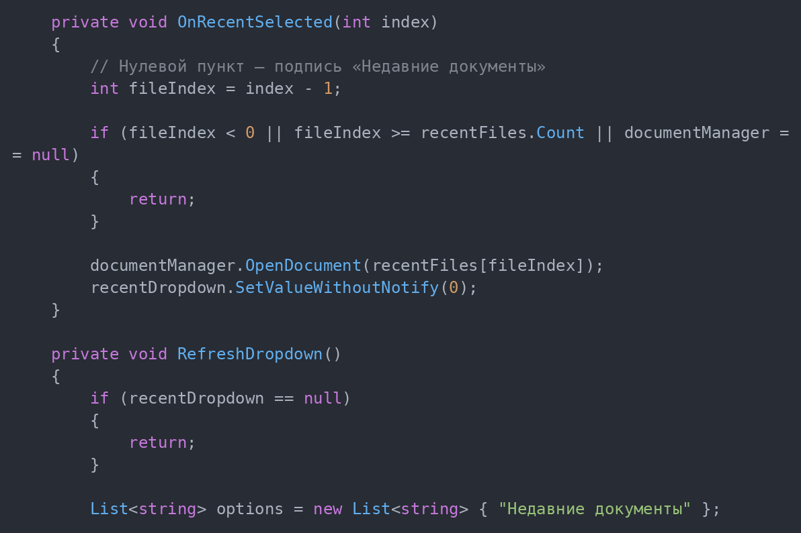
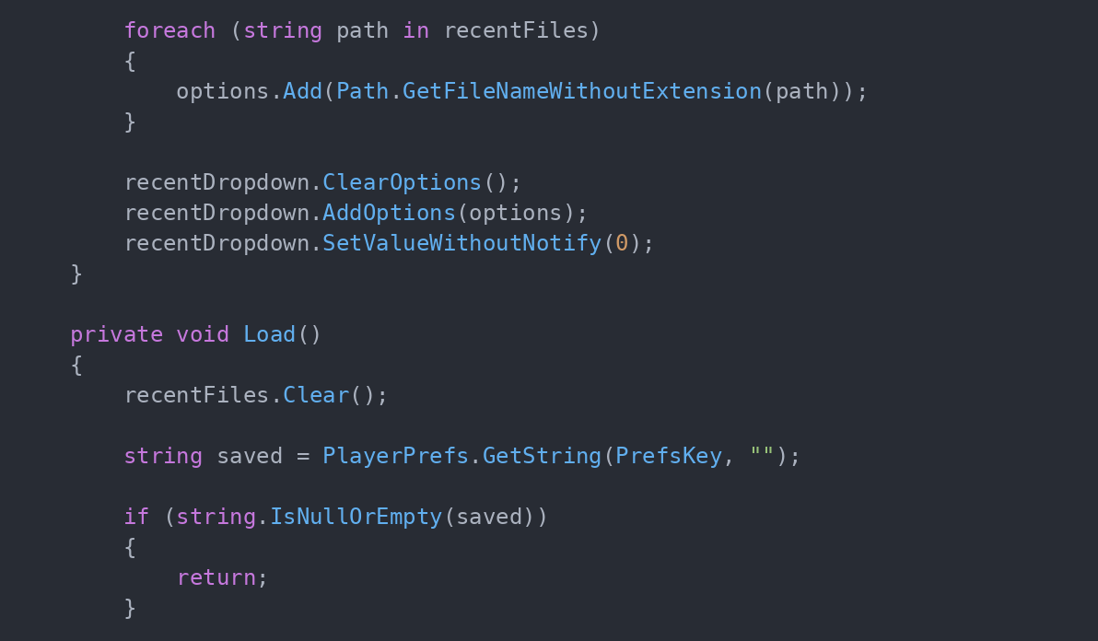
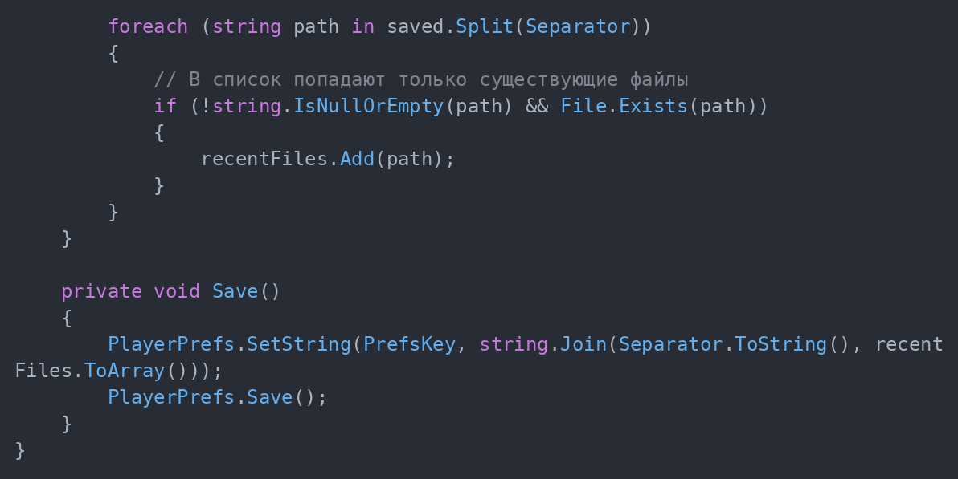
PlayerPrefs — встроенное хранилище настроек Unity. Оно сохраняет пары «ключ — значение» между запусками программы: в реестре Windows или в файле настроек на других платформах. Список путей склеивается в одну строку через символ «|», а при загрузке снова разбивается методом Split.
- Добавьте компонент RecentFilesManager на объект DocumentManager
- Document Manager — перетащите объект DocumentManager
- Recent Dropdown — перетащите RecentDropdown
- Max Recent Files — оставьте 5
Менеджер документов сам добавляет файл в список при открытии и при сохранении: в коде это строки с проверкой RecentFilesManager.Instance != null.
Шаг 8.3: Горячие клавиши
В папке Scripts/UI создайте скрипт «HotkeyController.cs»:
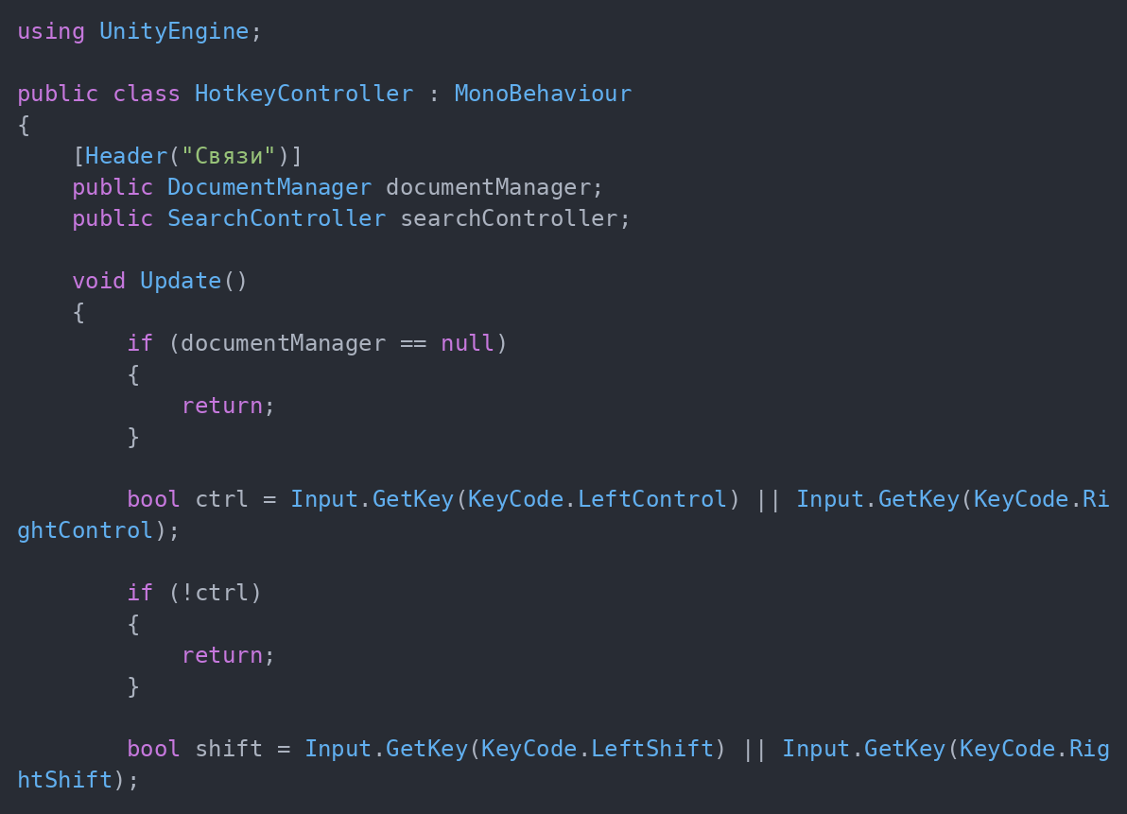
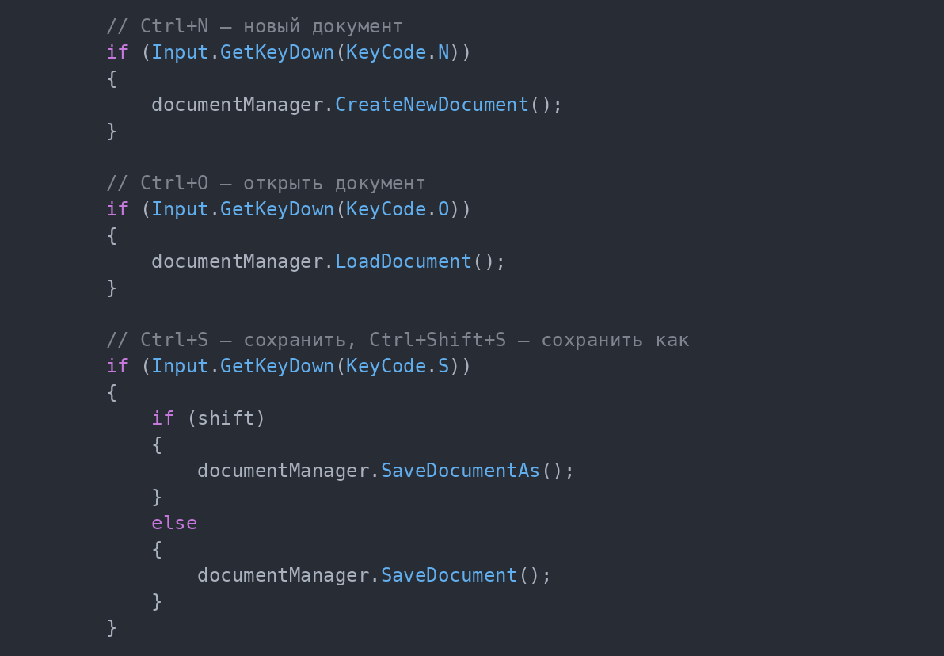
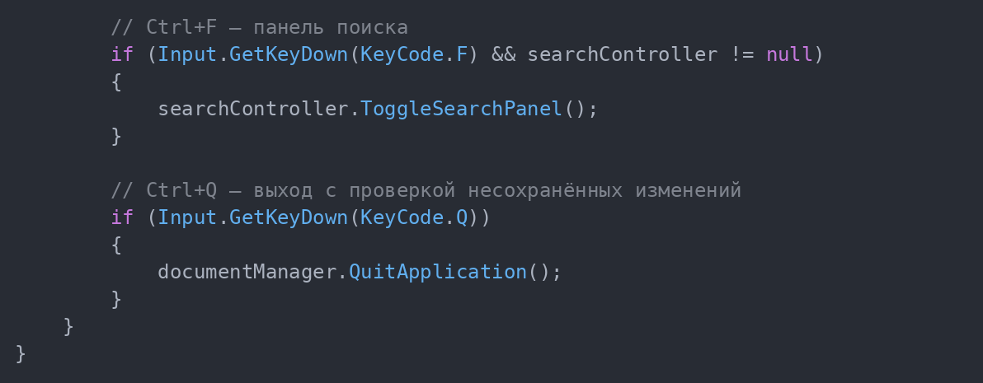
Добавьте компонент HotkeyController на объект DocumentManager и заполните поля Document Manager и Search Controller. Программа получит привычные сочетания клавиш:
Сочетание | Действие
Ctrl+N | Создать новый документ
Ctrl+O | Открыть документ
Ctrl+S | Сохранить
Ctrl+Shift+S | Сохранить как
Ctrl+F | Показать или скрыть панель поиска
Ctrl+Q | Выход с проверкой несохранённых изменений

Важно. Если в Project Settings → Player → Other Settings → Active Input Handling выбран пункт «Input System Package (New)», класс Input недоступен и скрипт вызовет ошибку. Переключите настройку на «Input Manager (Old)» или «Both» и перезапустите редактор.
Часть 9: Проверка работы программы
Шаг 9.1: Первый запуск
- Нажмите Play и убедитесь, что в окне Console нет ошибок
- Наберите несколько абзацев текста и проследите за статусной строкой: счётчики символов, слов, строк и абзацев должны меняться
- Нажмите «Сохранить как», введите имя «Проба» и подтвердите сохранение
- В заголовке звёздочка должна исчезнуть, а в панели сообщений появиться строка «Документ сохранён: Проба.txt»
- Нажмите «Новый» → «Открыть» — в списке появится сохранённый документ
- Откройте его и убедитесь, что текст восстановился полностью
Чтобы посмотреть сохранённые файлы в проводнике, откройте папку, путь к которой показан в нижней части панели «Открыть документ».
Шаг 9.2: Чек-лист тестирования
Проверьте каждый пункт и поставьте отметку в последнем столбце. Эту таблицу нужно включить в отчёт.
№ | Что проверяем | Ожидаемый результат | Отметка
1 | Запуск сцены | Пустой документ, заголовок «Новый документ», ошибок в Console нет
2 | Ввод текста | Счётчики символов, слов, строк и абзацев меняются
3 | Признак изменений | После первой правки в заголовке появляется звёздочка
4 | Сохранение нового документа | Открывается диалог имени файла, файл появляется в папке документов
5 | Повторное сохранение | Диалог не открывается, файл перезаписывается
6 | Открытие документа | В списке видны все сохранённые файлы с датой и размером
7 | Загрузка текста | Текст открытого файла показан полностью, звёздочки нет
8 | Несохранённые изменения | При создании нового документа появляется вопрос о потере изменений
9 | Отмена в диалоге | Нажатие «Отмена» оставляет текущий документ без изменений
10 | Поиск | Первое совпадение выделяется, показано число совпадений
11 | Поиск следующего | Каждое нажатие «Найти далее» переходит к следующему совпадению, после последнего — к первому
12 | Замена | Выделенное совпадение заменяется, счётчики обновляются
13 | Замена всех | Заменены все вхождения, выведено число замен
14 | Форматирование | Вокруг выделенного текста появляются маркеры ** или *
15 | Смена шрифта и размера | Текст поля ввода меняет начертание и размер
16 | Автосохранение | Через заданный интервал обновляется время последнего автосохранения
17 | Недавние документы | Список содержит последние открытые файлы, выбор пункта открывает документ
18 | Горячие клавиши | Ctrl+N, Ctrl+O, Ctrl+S, Ctrl+F работают так же, как кнопки
19 | Пустое имя файла | Программа просит ввести имя и не создаёт файл
20 | Удалённый файл | При открытии отсутствующего файла выводится сообщение, программа не падает

Шаг 9.3: Типичные ошибки и способы их устранения
Как проявляется | Причина | Как исправить
NullReferenceException при запуске | Поле компонента не заполнено в инспекторе | Проверьте все поля объекта DocumentManager и контроллеров
Кнопки не работают | В событии On Click не выбран объект или метод | Перетащите нужный объект в поле и выберите метод из списка
Текст не сохраняется | Метод OnTextChanged не вызывается | Убедитесь, что в Start выполняется подписка на onValueChanged
Документ сразу помечен как изменённый | OnTextChanged добавлен и в инспекторе, и в коде | Удалите запись из события On Value Changed поля ввода
Список документов пуст | Файлы сохранялись в другую папку | Все пути должны строиться через класс DocumentPaths
В сборке файл не сохраняется | Используется Application.dataPath | Замените на Application.persistentDataPath
Список файлов наезжает сам на себя | У объекта Content нет компонента Vertical Layout Group | Добавьте Vertical Layout Group и Content Size Fitter
Кнопки файлов дублируются | Старые кнопки не удаляются перед построением списка | Проверьте вызов ClearFileList в методе RefreshFileList
Ошибка в строке с классом Input | Включён только новый Input System | Active Input Handling → «Both» или «Input Manager (Old)»
Выпадающий список шрифтов пуст | Шрифты лежат не в папке Resources | Перенесите файлы .ttf в Assets/Resources/Fonts
Русские буквы в файле выглядят как «крякозябры» | Файл сохранён в другой кодировке | File.ReadAllText и File.WriteAllText по умолчанию используют UTF-8 — открывайте такие файлы редактором с поддержкой UTF-8
Выделение при поиске не видно | Поле ввода не активно | Проверьте вызовы Select и ActivateInputField в методе SelectRange

Часть 10: Сборка приложения
Шаг 10.1: Настройка сборки
- Откройте File → Build Settings
- Нажмите «Add Open Scenes» — сцена TextEditorScene попадёт в список
- Выберите платформу «PC, Mac & Linux Standalone» и нажмите «Switch Platform», если она ещё не выбрана
- Откройте Player Settings и задайте Company Name и Product Name — от них зависит путь к папке документов
- В разделе Resolution and Presentation установите разрешение 1280×720 и режим Windowed
Шаг 10.2: Сборка и запуск
- Нажмите «Build», создайте папку Build и укажите её
- Дождитесь окончания сборки и запустите полученный файл
- Создайте документ, сохраните его, закройте программу и запустите снова
- Откройте сохранённый документ — текст должен восстановиться
Если документ открылся после перезапуска, значит файлы действительно записываются на диск, а не в память редактора.
Шаг 10.3: Что проверить в готовой сборке
- программа запускается без окна ошибок
- кнопки и горячие клавиши работают так же, как в редакторе
- документы сохраняются и открываются после перезапуска
- список недавних документов не теряется между запусками
- при выходе через Ctrl+Q появляется вопрос о несохранённых изменениях
Контрольные вопросы
- Чем отличается компонент Text от компонента Input Field?
- Для чего нужен Scroll View и какие объекты входят в его состав?
- Что делают компоненты Vertical Layout Group и Content Size Fitter?
- Зачем классу TextDocument атрибут [Serializable]?
- Чем Application.dataPath отличается от Application.persistentDataPath и почему для сохранения документов выбран второй?
- Какие методы класса File использованы в работе и что делает каждый из них?
- Для чего нужен блок try–catch при работе с файлами? Какие ошибки он перехватывает?
- Как программа определяет количество слов, строк и абзацев в тексте?
- Что такое префаб и зачем он понадобился для списка файлов?
- Что делает метод Instantiate и почему перед построением списка вызывается Destroy?
- Что такое корутина? Как записать паузу в одну минуту?
- Как работает событие onValueChanged и почему подписку на него временно снимают в методе UpdateUI?
- Что такое обратный вызов (callback) и как он применён в диалоге подтверждения?
- Где PlayerPrefs хранит данные и какие типы значений поддерживает?
- Почему поиск выполняется методом IndexOf с параметром StringComparison.OrdinalIgnoreCase?
- Почему обычное поле Input Field не может показать часть текста жирным и что нужно использовать вместо него?
Индивидуальные задания
Выполните задание, номер которого соответствует вашему номеру в журнале (если номер больше 12, вычтите 12). Задание выполняется поверх готового проекта, изменения опишите в отчёте.
- Счётчик позиции курсора: показывайте в статусной строке номер строки и столбца, в которых находится курсор
- Тёмная и светлая темы оформления: кнопка переключения, выбранная тема сохраняется в PlayerPrefs
- Отмена последнего действия (Ctrl+Z): храните до десяти предыдущих состояний текста в стеке
- Удаление документа из панели «Открыть»: кнопка с подтверждением и обновлением списка
- Переименование документа: диалог нового имени и перенос файла методом File.Move
- Экспорт статистики: сохранение отчёта о документе (имя, даты, счётчики) в отдельный текстовый файл
- Поиск с учётом регистра: переключатель «Учитывать регистр» на панели поиска
- Нумерация строк: отдельная колонка с номерами строк слева от текста
- Ограничение длины документа: предупреждение при превышении заданного числа символов
- Вставка текущей даты и времени в позицию курсора по кнопке или по Ctrl+D
- Список закладок: запоминание позиций в тексте и быстрый переход к ним
- Печать содержимого в HTML-файл с сохранением маркеров форматирования (** и *) в виде тегов
Требования к отчёту
- Титульный лист с названием работы, фамилией и группой
- Цель работы
- Ход работы: описание выполненных частей со скриншотами сцены, панели инструментов, панели поиска и диалогов
- Скриншот окна программы с открытым документом и заполненной статусной строкой
- Листинги всех разработанных скриптов
- Заполненный чек-лист тестирования из шага 9.2
- Описание выполненного индивидуального задания
- Ответы на контрольные вопросы
- Вывод о проделанной работе
Критерии оценивания
Оценка | Что должно быть выполнено
«5» | Выполнены все части работы, программа собрана и запускается вне редактора, выполнено индивидуальное задание, заполнен чек-лист, даны ответы на контрольные вопросы
«4» | Выполнены части 1–9, программа работает без ошибок, но не выполнено индивидуальное задание или не заполнен чек-лист
«3» | Выполнены части 1–6: документ создаётся, сохраняется, открывается и отображает статистику
«2» | Работа не выполнена или программа не запускается из-за ошибок

Вывод
В ходе практической работы создан модуль отображения и редактирования текстовых документов в Unity. Изучены элементы интерфейса Canvas, Scroll View, Input Field, Dropdown и Toggle, а также работа с файловой системой через классы File, Directory и Path. Реализованы создание, открытие, сохранение и сохранение под новым именем, подсчёт статистики документа, поиск и замена по тексту, простое форматирование, автосохранение, список недавних документов и горячие клавиши. Отдельное внимание уделено защите от потери данных: программа отслеживает несохранённые изменения и запрашивает подтверждение перед действиями, которые могут привести к потере текста. Полученные навыки применимы при разработке любых приложений, которым нужно сохранять пользовательские данные между запусками.
Приложение А: состав проекта
Итоговая структура папок проекта:
Assets/
├── Scenes/
│ └── TextEditorScene.unity
├── Scripts/
│ ├── Data/
│ │ ├── TextDocument.cs
│ │ └── DocumentPaths.cs
│ └── UI/
│ ├── DocumentManager.cs
│ ├── SearchController.cs
│ ├── FormatController.cs
│ ├── FileBrowserController.cs
│ ├── SaveDialogController.cs
│ ├── ConfirmDialog.cs
│ ├── AutoSaveController.cs
│ ├── RecentFilesManager.cs
│ └── HotkeyController.cs
├── Prefabs/
│ └── FileItemButton.prefab
├── Resources/
│ ├── Fonts/
│ └── test_document.txt
└── Documents/
Назначение скриптов:
Скрипт | Назначение
TextDocument.cs | Модель документа: имя, путь, содержимое, даты и статистика
DocumentPaths.cs | Папка документов и проверка имён файлов
DocumentManager.cs | Создание, открытие, сохранение, статистика, поиск и замена
SearchController.cs | Панель поиска и замены
FormatController.cs | Шрифт, размер шрифта и маркеры форматирования
FileBrowserController.cs | Список документов и выбор файла
SaveDialogController.cs | Диалог ввода имени файла
ConfirmDialog.cs | Вопрос о несохранённых изменениях
AutoSaveController.cs | Автосохранение по таймеру
RecentFilesManager.cs | Список недавно открытых документов
HotkeyController.cs | Горячие клавиши

Объекты сцены:
Объект | Назначение
MainCanvas | Корневой объект интерфейса
EditorPanel | Область редактора
ToolbarPanel | Кнопки управления, заголовок, список недавних документов
FormatPanel | Шрифт, размер, кнопки Bold, Italic, Underline
SearchPanel | Поиск и замена (скрыта по умолчанию)
TextScrollView | Прокручиваемая область с полем ввода
StatusPanel | Статистика, сообщения и время автосохранения
FileBrowserPanel | Выбор документа (скрыта по умолчанию)
SaveDialogPanel | Ввод имени файла (скрыта по умолчанию)
ConfirmDialogPanel | Подтверждение действия (скрыта по умолчанию)
DocumentManager | Объект со всеми скриптами-контроллерами

Приложение Б: текст тестового документа
Создайте файл Assets/Resources/test_document.txt со следующим содержимым — он пригодится для проверки статистики, поиска и замены:
Тестовый документ

Этот документ создан для проверки модуля отображения текстовых
документов. Откройте его и посмотрите на статусную строку: в ней
показаны количество символов, слов, строк и абзацев.

Поиск ищет совпадения без учёта регистра, поэтому запросы "документ",
"Документ" и "ДОКУМЕНТ" дают одинаковый результат. Нажимайте кнопку
"Найти далее", чтобы перейти к следующему совпадению.

Замена работает так же: введите слово в поле поиска, новое слово в поле
замены и нажмите "Заменить все". Программа сообщит, сколько замен было
выполнено в этом документе.

Форматирование обозначается маркерами: **жирный текст**, *курсив* и
__подчёркивание__. Выделите слово и нажмите нужную кнопку на панели
форматирования.
В этом тексте 4 абзаца; слово «документ» в разных формах встречается несколько раз — на нём удобно проверять поиск и замену.

